
2022年普通高等学校招生全国统一考试（全国乙卷）
理科综合能力测试
注意事项：
1．答卷前，考生务必将自己的姓名、准考证号填写在答题卡上。
2．回答选择题时，选出每小题答案后，用铅笔把答题卡上对应题目的答案标号涂黑。如需改动，用橡皮擦干净后，再选涂其他答案标号。回答非选择题时，将答案写在答题卡上，写在本试卷上无效。
3．考试结束后，将本试卷和答题卡一并交回。
可能用到的相对原子质量：H 1 B 11 C 12 N 14 O 16 Na 23 S 32 Cl 35.5
一、选择题：本题共13小题，每小题6分，共78分。在每小题给出的四个选项中，只有一项是符合题目要求的。
1. 有丝分裂和减数分裂是哺乳动物细胞分裂的两种形式。某动物的基因型是Aa，若该动物的某细胞在四分体时期一条染色单体上的A和另一条染色单体上的a发生了互换，则通常情况下姐妹染色单体分离导致等位基因A和a进入不同细胞的时期是（ ）
A. 有丝分裂的后期 B. 有丝分裂的末期
C. 减数第一次分裂 D. 减数第二次分裂
【答案】D
【解析】
【分析】减数分裂过程包括减数第一次分裂和减数第二次分裂；主要特点是减数第一次分裂前期同源染色体联会，可能发生同源染色体非姐妹单体之间的交叉互换，后期同源染色体分开，同时非同源染色体自由组合，实现基因的重组，减数第二次分裂则为姐妹染色单体的分离。
【详解】AB、有丝分裂过程中不会发生同源染色体联会形成四分体过程，这样就不会发生姐妹染色单体分离导致等位基因A和a进入不同细胞的现象，A、B错误；
C、D、根据题意，某动物基因型是Aa，经过间期复制，初级性母细胞中有AAaa四个基因，该动物的某细胞在四分体时期发生交叉互换，涉及A和a的交换，交换后两条同源染色的姐妹染色单体上均分别具有A和a基因，减数第一次分裂时，同源染色体分开，两组Aa彼此分开进入次级性母细胞，但不会发生姐妹染色单体分离导致等位基因A和a的现象，而在减数第二次分裂时，姐妹染色单体分离，其上的A和a分开进入两个子细胞，C错误，D正确。
故选D。
2. 某同学将一株生长正常的小麦置于密闭容器中，在适宜且恒定的温度和光照条件下培养，发现容器内CO₂含量初期逐渐降低，之后保持相对稳定。关于这一实验现象，下列解释合理的是（ ）
A. 初期光合速率逐渐升高，之后光合速率等于呼吸速率
B. 初期光合速率和呼吸速率均降低，之后呼吸速率保持稳定
C. 初期呼吸速率大于光合速率，之后呼吸速率等于光合速率
D. 初期光合速率大于呼吸速率，之后光合速率等于呼吸速率
【答案】D
【解析】
【分析】光合作用会吸收密闭容器中的CO₂，而呼吸作用会释放CO₂，在温度和光照均适宜且恒定的情况下，两者速率主要受容器中CO₂和O₂的变化影响。
【详解】A、初期容器内CO₂浓度较大，光合作用强于呼吸作用，植物吸收CO₂释放O₂，使密闭容器内的CO₂浓度下降O₂浓度上升，A错误；
B、根据分析由于密闭容器内的CO2浓度下降,O2浓度上升，从而使植物光合速率逐渐降低，呼吸作用逐渐升高，，直至两者平衡趋于稳定，B错误；
CD、初期光合速率大于呼吸速率，之后光合速率等于呼吸速率，C错误，D正确。
故选D
3. 运动神经元与骨骼肌之间的兴奋传递过度会引起肌肉痉挛，严重时会危及生命。下列治疗方法中合理的是（ ）
A. 通过药物加快神经递质经突触前膜释放到突触间隙中
B. 通过药物阻止神经递质与突触后膜上特异性受体结合
C. 通过药物抑制突触间隙中可降解神经递质的酶的活性
D. 通过药物增加突触后膜上神经递质特异性受体的数量
【答案】B
【解析】
【分析】兴奋在两个神经元之间传递是通过突触进行的，突触由突触前膜、突触间隙和突触后膜三部分组成，神经递质只存在于突触前膜的突触小泡中，只能由突触前膜释放，进入突触间隙，作用于突触后膜上的特异性受体，引起下一个神经元兴奋或抑制。
【详解】A、如果通过药物加快神经递质经突触前膜释放到突触间隙中，突触间隙中神经递质浓度增加，与突触后膜上特异性受体结合增多，会导致兴奋过度传递引起肌肉痉挛，达不到治疗目的，A不符合题意；
B、如果通过药物阻止神经递质与突触后膜上特异性受体结合，兴奋传递减弱，会缓解兴奋过度传递引起的肌肉痉挛，可达到治疗目的，B符合题意；
C、如果通过药物抑制突触间隙中可降解神经递质的酶的活性，突触间隙中的神经递质不能有效降解，导致神经递质与突触后膜上的特异性受体持续结合，导致兴奋传递过度引起肌肉痉挛，达不到治疗目的，C不符合题意；
D、如果通过药物增加突触后膜上神经递质特异性受体的数量，突触间隙的神经递质与特异性受体结合增多，会导致兴奋传递过度引起肌肉痉挛，达不到治疗目的，D不符合题意。
故选B。
4. 某种酶P由RNA和蛋白质组成，可催化底物转化为相应的产物。为探究该酶不同组分催化反应所需的条件。某同学进行了下列5组实验（表中“+”表示有，“－”表示无）。
实验组 | ① | ② | ③ | ④ | ⑤
底物 | + | + | + | + | +
RNA组分 | + | + | － | + | －
蛋白质组分 | + | － | + | － | +
低浓度Mg²⁺ | + | + | + | － | －
高浓度Mg²⁺ | － | － | － | + | +
产物 | + | － | － | + | －
根据实验结果可以得出结论是（ ）
A. 酶P必须在高浓度Mg²⁺条件下才具有催化活性
B. 蛋白质组分的催化活性随Mg²⁺浓度升高而升高
C. 在高浓度Mg²⁺条件下RNA组分具有催化活性
D. 在高浓度Mg²⁺条件下蛋白质组分具有催化活性
【答案】C
【解析】
【分析】分析：由表格数据可知，该实验的自变量是酶的组分、Mg²⁺的浓度，因变量是有没有产物生成，底物为无关变量。第①组为正常组作为空白对照，其余组均为实验组。
【详解】A、第①组中，酶P在低浓度Mg²⁺条件，有产物生成，说明酶P在该条件下具有催化活性，A错误；
BD、第③组和第⑤组对照，无关变量是底物和蛋白质组分，自变量是Mg²⁺浓度，无论是高浓度Mg²⁺条件下还是低浓度Mg²⁺条件下，两组均没有产物生成，说明蛋白质组分无催化活性，BD错误；
C、第②组和第④组对照，无关变量是底物和RNA组分，自变量是Mg²⁺浓度，第④组在高浓度Mg²⁺条件下有产物生成，第②组在低浓度Mg²⁺条件下，没有产物生成，说明在高浓度Mg²⁺条件下RNA组分具有催化活性，C正确。
故选C。
5. 分层现象是群落研究的重要内容。下列关于森林群落分层现象的叙述，正确的是（ ）
①森林群落的分层现象提高了生物对环境资源的利用能力
②森林植物从上到下可分为不同层次，最上层为灌木层
③垂直方向上森林中植物分层现象与对光的利用有关
④森林群落中动物的分层现象与食物有关
⑤森林群落中植物的分层现象是自然选择的结果
⑥群落中植物垂直分层现象的形成是由动物种类决定的
A. ①③④⑤ B. ②④⑤⑥
C. ①②③⑥ D. ③④⑤⑥
【答案】A
【解析】
【分析】群落的垂直结构指群落在垂直方面的配置状态，其最显著的特征是分层现象，即在垂直方向上分成许多层次的现象。影响植物群落垂直分层的主要因素是光照，影响动物群落垂直分层的主要因素为食物和栖息空间。
【详解】①森林群落的分层现象在占地面积相同情况下提供了更多空间，提高了生物对阳光等环境资源的利用能力，①正确；
②森林植物从上到下可分为不同层次，最上层为乔木层，②错误；
③影响植物群落垂直分层的主要因素是光照，垂直方向上森林中植物分层现象与对光的利用有关，③正确；
④森林群落中动物的分层现象与食物和栖息空间有关，④正确；
⑤群落垂直结构的分层现象、群落的水平结构等都是自然选择的结果，⑤正确；
⑥群落中植物垂直分层现象的形成主要是由光照决定的，⑥错误。
A正确，BCD错误。
故选A。
6. 依据鸡的某些遗传性状可以在早期区分雌雄，提高养鸡场的经济效益。已知鸡的羽毛性状芦花和非芦花受1对等位基因控制。芦花鸡和非芦花鸡进行杂交，正交子代中芦花鸡和非芦花鸡数目相同，反交子代均为芦花鸡。下列分析及推断错误的是（ ）
A. 正交亲本中雌鸡为芦花鸡，雄鸡为非芦花鸡
B. 正交子代和反交子代中的芦花雄鸡均为杂合体
C. 反交子代芦花鸡相互交配，所产雌鸡均为芦花鸡
D. 仅根据羽毛性状芦花和非芦花即可区分正交子代性别
【答案】C
【解析】
【分析】根据题意可知，正交子代中芦花鸡和非芦花鸡数目相同，反交子代均为芦花鸡，说明控制鸡羽毛性状芦花和非芦花的基因位于Z染色体上，且芦花为显性。
【详解】A、根据题意可知，正交为ZªZª（非芦花雄鸡）×Z^{A}W（芦花雌鸡），子代为Z^{A}Zª、ZªW，且芦花鸡和非芦花鸡数目相同，反交为Z^{A}Z^{A}×ZªW，子代为Z^{A}Zª、Z^{A}W，且全为芦花鸡，A正确；
B、正交子代中芦花雄鸡为Z^{A}Zª（杂合子），反交子代中芦花雄鸡为Z^{A}Zª（杂合子），B正确；
C、反交子代芦花鸡相互交配，即Z^{A}Zª×Z^{A}W，所产雌鸡Z^{A}W、ZªW（非芦花），C错误；
D、正交子代为Z^{A}Zª（芦花雄鸡）、ZªW（非芦花雌鸡），D正确。
故选C。
7. 生活中处处有化学，下列叙述正确的是
A. HB铅笔芯的成分为二氧化铅 B. 碳酸氢钠可做食品膨松剂
C. 青铜和黄铜是不同结构的单质铜 D. 焰火中红色来源于钠盐灼烧
【答案】B
【解析】
【详解】A．铅笔芯的主要成分为石墨，不含二氧化铅，A错误；
B．碳酸氢钠不稳定，受热易分解产生二氧化碳，能使面团松软，可做食品膨松剂，B正确；
C．青铜是在纯铜(紫铜)中加入锡或铅的合金，黄铜为是由铜和锌所组成的合金，两者均属于混合物，不是铜单质，C错误；
D．钠元素灼烧显黄色，D错误；
故选B。
8. 一种实现二氧化碳固定及再利用的反应如下：
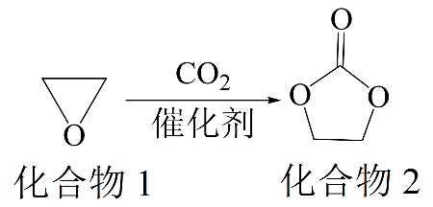
下列叙述正确的是
A. 化合物1分子中的所有原子共平面 B. 化合物1与乙醇互为同系物
C. 化合物2分子中含有羟基和酯基 D. 化合物2可以发生开环聚合反应
【答案】D
【解析】
【详解】A．化合物1分子中还有亚甲基结构，其中心碳原子采用sp³杂化方式，所以所有原子不可能共平面，A错误；
B．结构相似，分子上相差n个CH₂的有机物互为同系物，上述化合物1为环氧乙烷，属于醚类，乙醇属于醇类，与乙醇结构不相似，不是同系物，B错误；
C．根据上述化合物2的分子结构可知，分子中含酯基，不含羟基，C错误；
D．化合物2分子可发生开环聚合形成高分子化合物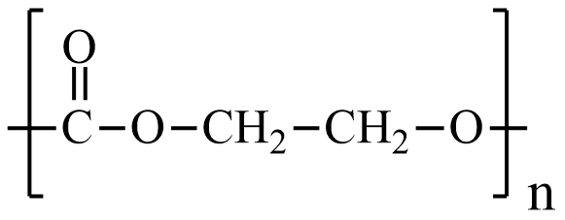，D正确；
答案选D。
9. 某白色粉末样品，可能含有、、和。取少量样品进行如下实验：
①溶于水，得到无色透明溶液
②向①的溶液中滴加过量稀盐酸，溶液变浑浊，有刺激性气体逸出。离心分离。
③取②的上层清液，向其中滴加溶液有沉淀生成。
该样品中确定存在的是
A. B. C. D.
【答案】A
【解析】
【详解】由题意可知，①取少量样品溶于水得到无色透明溶液，说明固体溶于水且相互之间能共存，②向①的溶液中滴加过量稀盐酸，溶液变浑浊，有刺激性气体放出，说明固体中存在Na₂S₂O₃,发生反应S₂O+2H⁺=S↓+H₂O+SO₂↑，离心分离，③取②的上层清液，向其中滴加BaCl₂溶液，有沉淀生成，则沉淀为BaSO₄，说明固体中存在Na₂SO₄，不能确定是否有Na₂SO₃和Na₂CO₃，Na₂SO₃与过量盐酸反应生成二氧化硫，Na₂CO₃与过量盐酸反应生成二氧化碳，而这些现象可以被Na₂S₂O₃与过量盐酸反应的现象覆盖掉，综上分析，该样品中确定存在的是：Na₂SO₄、Na₂S₂O₃,
答案选A。
10. 由实验操作和现象，可得出相应正确结论的是
 | 实验操作 | 现象 | 结论
A | 向NaBr溶液中滴加过量氯水，再加入淀粉KI溶液 | 先变橙色，后变蓝色 | 氧化性：
B | 向蔗糖溶液中滴加稀硫酸，水浴加热，加入新制的悬浊液 | 无砖红色沉淀 | 蔗糖未发生水解
C | 石蜡油加强热，将产生的气体通入的溶液 | 溶液红棕色变无色 | 气体中含有不饱和烃
D | 加热试管中的聚氯乙烯薄膜碎片 | 试管口润湿的蓝色石蕊试纸变红 | 氯乙烯加聚可逆反应

A. A B. B C. C D. D
【答案】C
【解析】
【详解】A．向NaBr溶液中滴加过量氯水，溴离子被氧化为溴单质，但氯水过量，再加入淀粉KI溶液，过量的氯水可以将碘离子氧化为碘单质，无法证明溴单质的氧化性强于碘单质，A错误；
B．向蔗糖溶液中滴加稀硫酸，水浴加热后，应加入氢氧化钠溶液使体系呈碱性，若不加氢氧化钠，未反应的稀硫酸会和新制氢氧化铜反应，则不会产生砖红色沉淀，不能说明蔗糖没有发生水解，B错误；
C．石蜡油加强热，产生的气体能使溴的四氯化碳溶液褪色，说明气体中含有不饱和烃，与溴发生加成反应使溴的四氯化碳溶液褪色，C正确；
D．聚氯乙烯加强热产生能使湿润蓝色湿润试纸变红的气体，说明产生了氯化氢，不能说明氯乙烯加聚是可逆反应，可逆反应是指在同一条件下，既能向正反应方向进行，同时又能向逆反应的方向进行的反应，而氯乙烯加聚和聚氯乙烯加强热分解条件不同，D错误；
答案选C。
11. 化合物可用于电讯器材、高级玻璃的制造。W、X、Y、Z为短周期元素，原子序数依次增加，且加和为21。分子的总电子数为奇数常温下为气体。该化合物的热重曲线如图所示，在以下热分解时无刺激性气体逸出。下列叙述正确的是
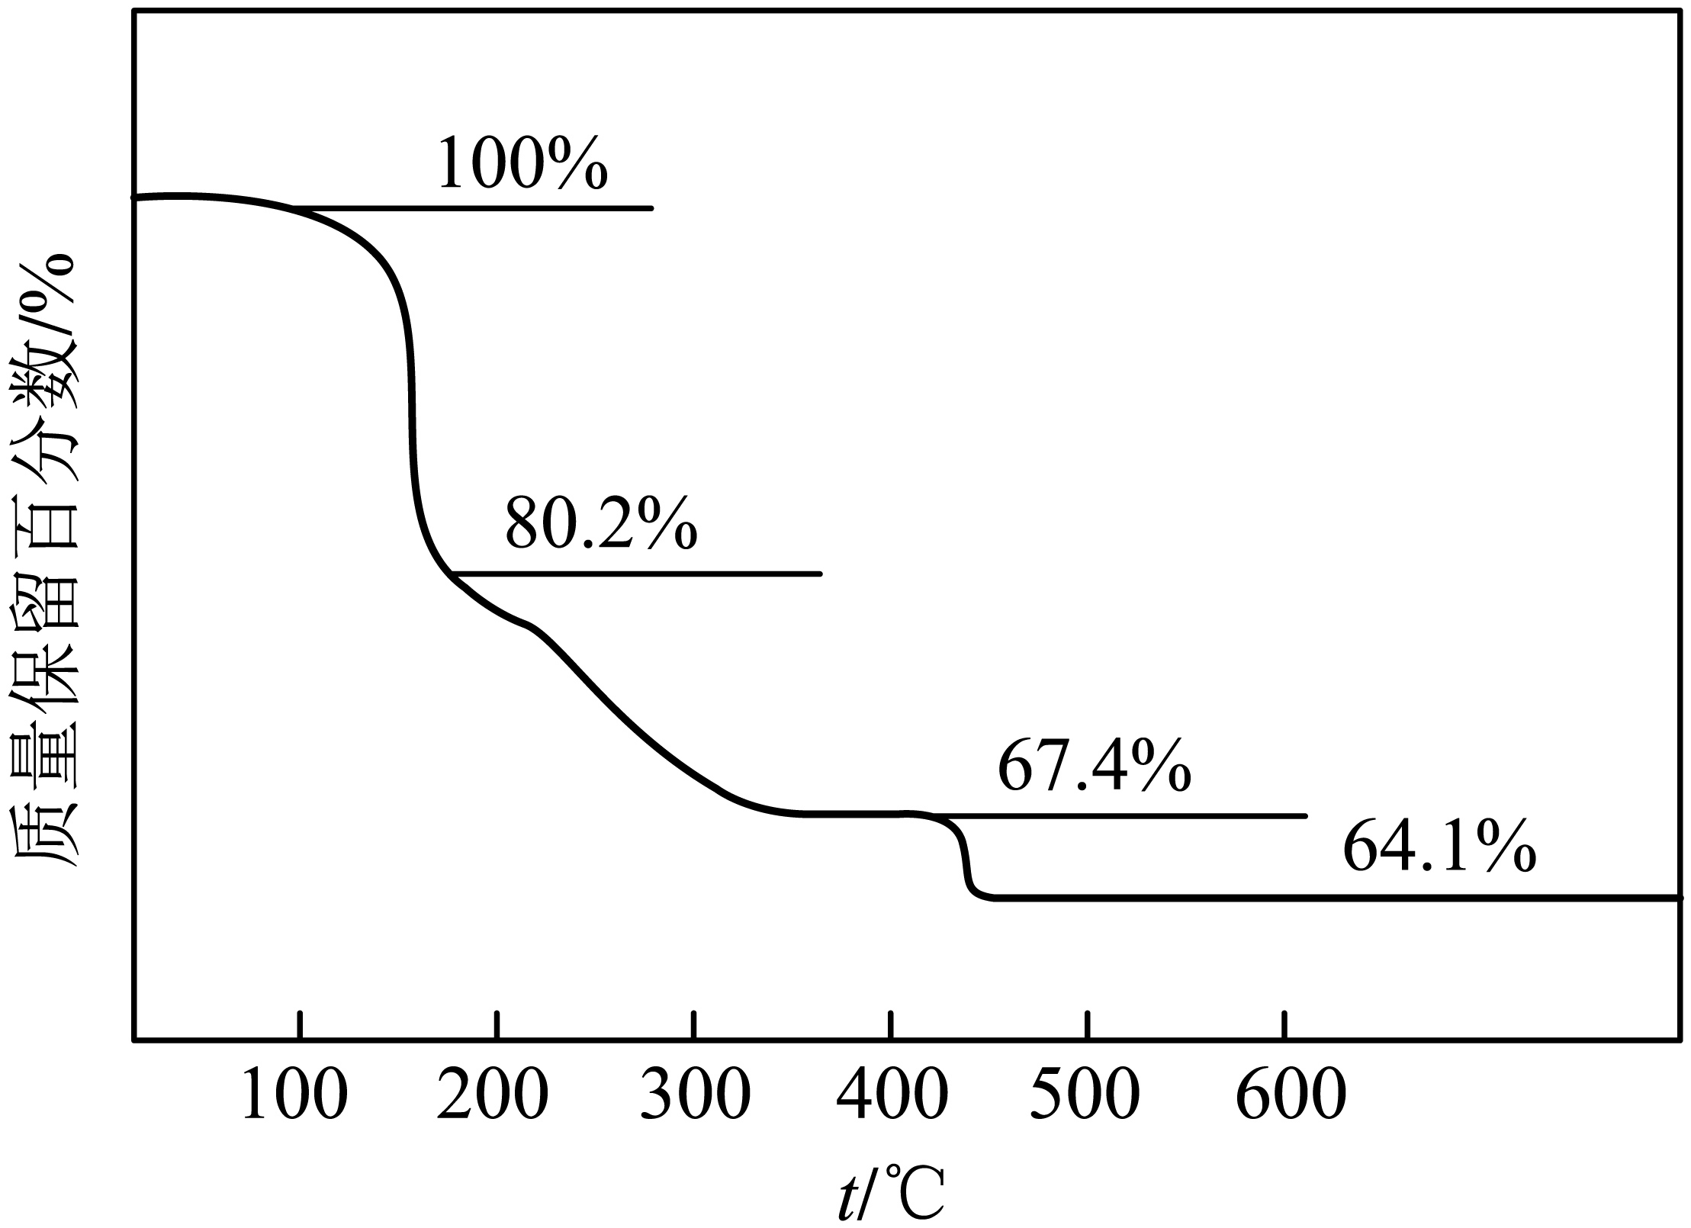
A. W、X、Y、Z的单质常温下均为气体
B. 最高价氧化物的水化物酸性：
C. 阶段热分解失去4个
D. 热分解后生成固体化合物
【答案】D
【解析】
【分析】化合物(YW₄X₅Z₈·4W₂Z)可用于电讯器材、高级玻璃的制造。W、X、Y、Z为短周期元素，原子序数依次增加，且加和为21。该化合物的热重曲线如图所示，在200℃以下热分解时无刺激性气体逸出，则说明失去的是水，即W为H，Z为O，YZ₂分子的总电子数为奇数，常温下为气体，则Y为N，原子序数依次增加，且加和为21，则X为B。
【详解】A．X(B)的单质常温下为固体，故A错误；
B．根据非金属性越强，其最高价氧化物的水化物酸性越强，则最高价氧化物的水化物酸性：X(H₃BO₃)＜Y(HNO₃)，故B错误；
C．根据前面已知200℃以下热分解时无刺激性气体逸出，则说明失去是水，若100～200℃阶段热分解失去4个H₂O，则质量分数，则说明不是失去去4个H₂O，故C错误；
D．化合物(NH₄B₅O₈·4H₂O)在500℃热分解后若生成固体化合物X₂Z₃(B₂O₃)，根据硼元素守恒，则得到关系式2NH₄B₅O₈·4H₂O～5B₂O₃，则固体化合物B₂O₃质量分数为，说明假设正确，故D正确。
综上所述，答案为D。
12. 电池比能量高，在汽车、航天等领域具有良好的应用前景。近年来科学家研究了一种光照充电电池(如图所示)。光照时，光催化电极产生电子和空穴，驱动阴极反应和阳极反应(Li₂O₂+2h⁺=2Li⁺+O₂)对电池进行充电。下列叙述错误的是
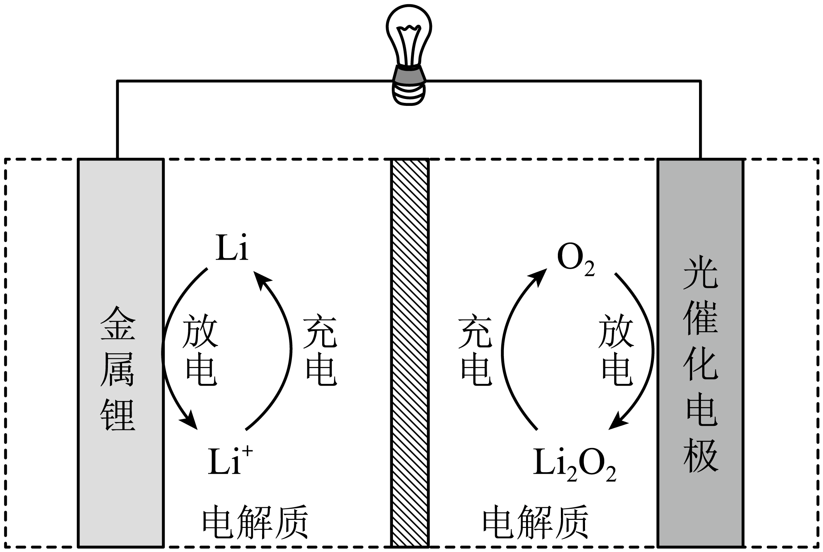
A. 充电时，电池的总反应
B. 充电效率与光照产生的电子和空穴量有关
C. 放电时，Li⁺从正极穿过离子交换膜向负极迁移
D. 放电时，正极发生反应
【答案】C
【解析】
【分析】充电时光照光催化电极产生电子和空穴，驱动阴极反应（Li⁺+e⁻=Li⁺）和阳极反应（Li₂O₂+2h⁺=2Li⁺+O₂），则充电时总反应为Li₂O₂=2Li+O₂，结合图示，充电时金属Li电极为阴极，光催化电极为阳极；则放电时金属Li电极为负极，光催化电极为正极；据此作答。
【详解】A．光照时，光催化电极产生电子和空穴，驱动阴极反应和阳极反应对电池进行充电，结合阴极反应和阳极反应，充电时电池的总反应为Li₂O₂=2Li+O₂，A正确；
B．充电时，光照光催化电极产生电子和空穴，阴极反应与电子有关，阳极反应与空穴有关，故充电效率与光照产生的电子和空穴量有关，B正确；
C．放电时，金属Li电极为负极，光催化电极为正极，Li⁺从负极穿过离子交换膜向正极迁移，C错误；
D．放电时总反应为2Li+O₂=Li₂O₂，正极反应为O₂+2Li⁺+2e⁻=Li₂O₂，D正确；
答案选C。
13. 常温下，一元酸的。在某体系中，与离子不能穿过隔膜，未电离的可自由穿过该膜(如图所示)。
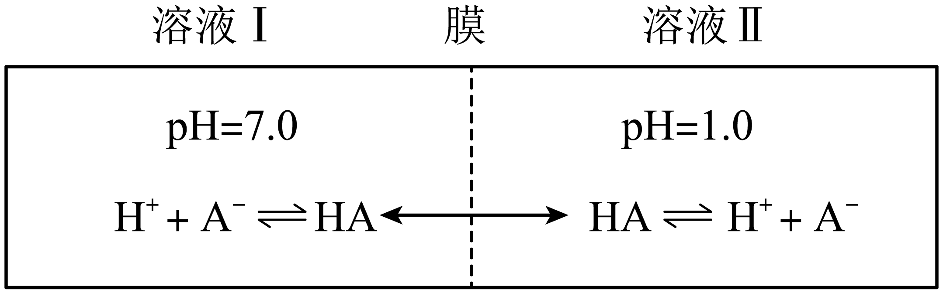
设溶液中，当达到平衡时，下列叙述正确的是
A. 溶液Ⅰ中
B. 溶液Ⅱ中的HA的电离度为
C. 溶液Ⅰ和Ⅱ中的不相等
D. 溶液Ⅰ和Ⅱ中的之比为
【答案】B
【解析】
【详解】A．常温下溶液I的pH=7.0，则溶液I中c(H⁺)=c(OH⁻)=1×10⁻⁷mol/L，c(H⁺)＜c(OH⁻)＋c(A⁻)，A错误；
B．常温下溶液II的pH=1.0，溶液中c(H⁺)=0.1mol/L，K_{a}==1.0×10⁻³，c_{总}(HA)=c(HA)+c(A⁻)，则=1.0×10⁻³，解得=，B正确；
C．根据题意，未电离的HA可自由穿过隔膜，故溶液I和II中的c(HA)相等，C错误；
D．常温下溶液I的pH=7.0，溶液I中c(H⁺)=1×10⁻⁷mol/L，K_{a}==1.0×10⁻³，c_{总}(HA)=c(HA)+c(A⁻)，=1.0×10⁻³，溶液I中c_{总}(HA)=(10⁴+1)c(HA)，溶液II的pH=1.0，溶液II中c(H⁺)=0.1mol/L，K_{a}==1.0×10⁻³，c_{总}(HA)=c(HA)+c(A⁻)，=1.0×10⁻³，溶液II中c_{总}(HA)=1.01c(HA)，未电离的HA可自由穿过隔膜，故溶液I和II中的c(HA)相等，溶液I和II中c_{总}(HA)之比为[(10⁴+1)c(HA)]：[1.01c(HA)]=(10⁴+1)：1.01≈10⁴，D错误；
答案选B
二、选择题：本题共8小题，每小题6分，共48分。在每小题给出的四个选项中，第14～18题只有一项是符合题目要求的，第19～21题有多项符合题目要求。全部选对的得6分，选对但不全的得3分，有选错的得0分。
14. 2022年3月，中国航天员翟志刚、王亚平、叶光富在离地球表面约的“天宫二号”空间站上通过天地连线，为同学们上了一堂精彩的科学课。通过直播画面可以看到，在近地圆轨道上飞行的“天宫二号”中，航天员可以自由地漂浮，这表明他们（ ）
A. 所受地球引力的大小近似为零
B. 所受地球引力与飞船对其作用力两者的合力近似为零
C. 所受地球引力的大小与其随飞船运动所需向心力的大小近似相等
D. 在地球表面上所受引力的大小小于其随飞船运动所需向心力的大小
【答案】C
【解析】
【详解】ABC．航天员在空间站中所受万有引力完全提供做圆周运动的向心力，飞船对其作用力等于零，故C正确，AB错误；
D．根据万有引力公式
可知在地球表面上所受引力的大小大于在飞船所受的万有引力大小，因此地球表面引力大于其随飞船运动所需向心力的大小，故D错误。
故选C。
15. 如图，一不可伸长轻绳两端各连接一质量为m的小球，初始时整个系统静置于光滑水平桌面上，两球间的距离等于绳长L。一大小为F的水平恒力作用在轻绳的中点，方向与两球连线垂直。当两球运动至二者相距时，它们加速度的大小均为（ ）
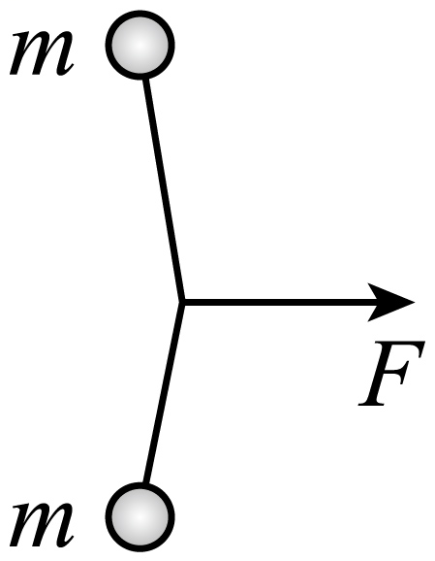
A. B. C. D.
【答案】A
【解析】
【详解】当两球运动至二者相距时，,如图所示
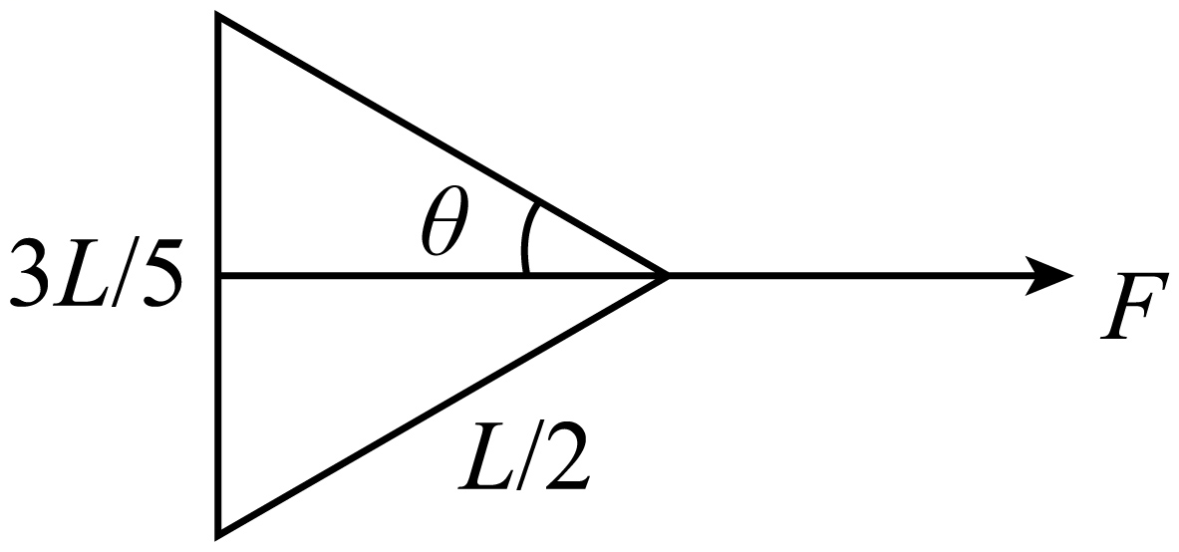
由几何关系可知
设绳子拉力为，水平方向有
解得
对任意小球由牛顿第二定律可得
解得
故A正确，BCD错误。
故选A。
16. 固定于竖直平面内的光滑大圆环上套有一个小环，小环从大圆环顶端P点由静止开始自由下滑，在下滑过程中，小环的速率正比于（ ）
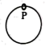
A. 它滑过的弧长
B. 它下降的高度
C. 它到P点的距离
D. 它与P点的连线扫过的面积
【答案】C
【解析】
【详解】如图所示
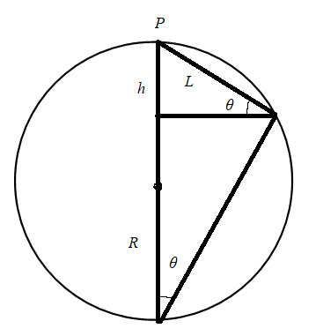
设圆环下降的高度为，圆环的半径为，它到P点的距离为，根据机械能守恒定律得
由几何关系可得
联立可得
可得
故C正确，ABD错误。
故选C。
17. 一点光源以113W的功率向周围所有方向均匀地辐射波长约为6 × 10 ⁻ ⁷m的光，在离点光源距离为R处每秒垂直通过每平方米的光子数为3 × 10¹⁴个。普朗克常量为h = 6.63 × 10 ⁻ ³⁴J⋅s。R约为（）
A. 1 × 10²m B. 3 × 10²m C. 6 × 10²m D. 9 × 10²m
【答案】B
【解析】
【详解】一个光子的能量为
E = hν
ν为光的频率，光的波长与频率有以下关系
c = λν
光源每秒发出的光子的个数为
P为光源的功率，光子以球面波的形式传播，那么以光源为原点的球面上的光子数相同，此时距光源的距离为R处，每秒垂直通过每平方米的光子数为3 × 10¹⁴个，那么此处的球面的表面积为
S = 4πR²
则
联立以上各式解得
R ≈ 3 × 10²m
故选B。
18. 安装适当的软件后，利用智能手机中的磁传感器可以测量磁感应强度B。如图，在手机上建立直角坐标系，手机显示屏所在平面为xOy面。某同学在某地对地磁场进行了四次测量，每次测量时y轴指向不同方向而z轴正向保持竖直向上。根据表中测量结果可推知（）
测量序号 | B_{x}/μT | B_{y}/μT | B_{z}/μT
1 | 0 | 21 | - 45
2 | 0 | - 20 | - 46
3 | 21 | 0 | - 45
4 | - 21 | 0 | - 45
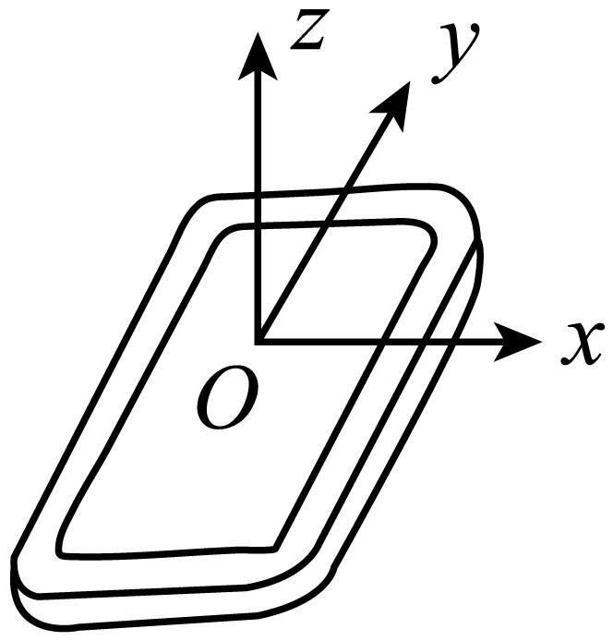
A. 测量地点位于南半球
B. 当地的地磁场大小约为50μT
C第2次测量时y轴正向指向南方
D. 第3次测量时y轴正向指向东方
【答案】BC
【解析】
【详解】A．如图所示
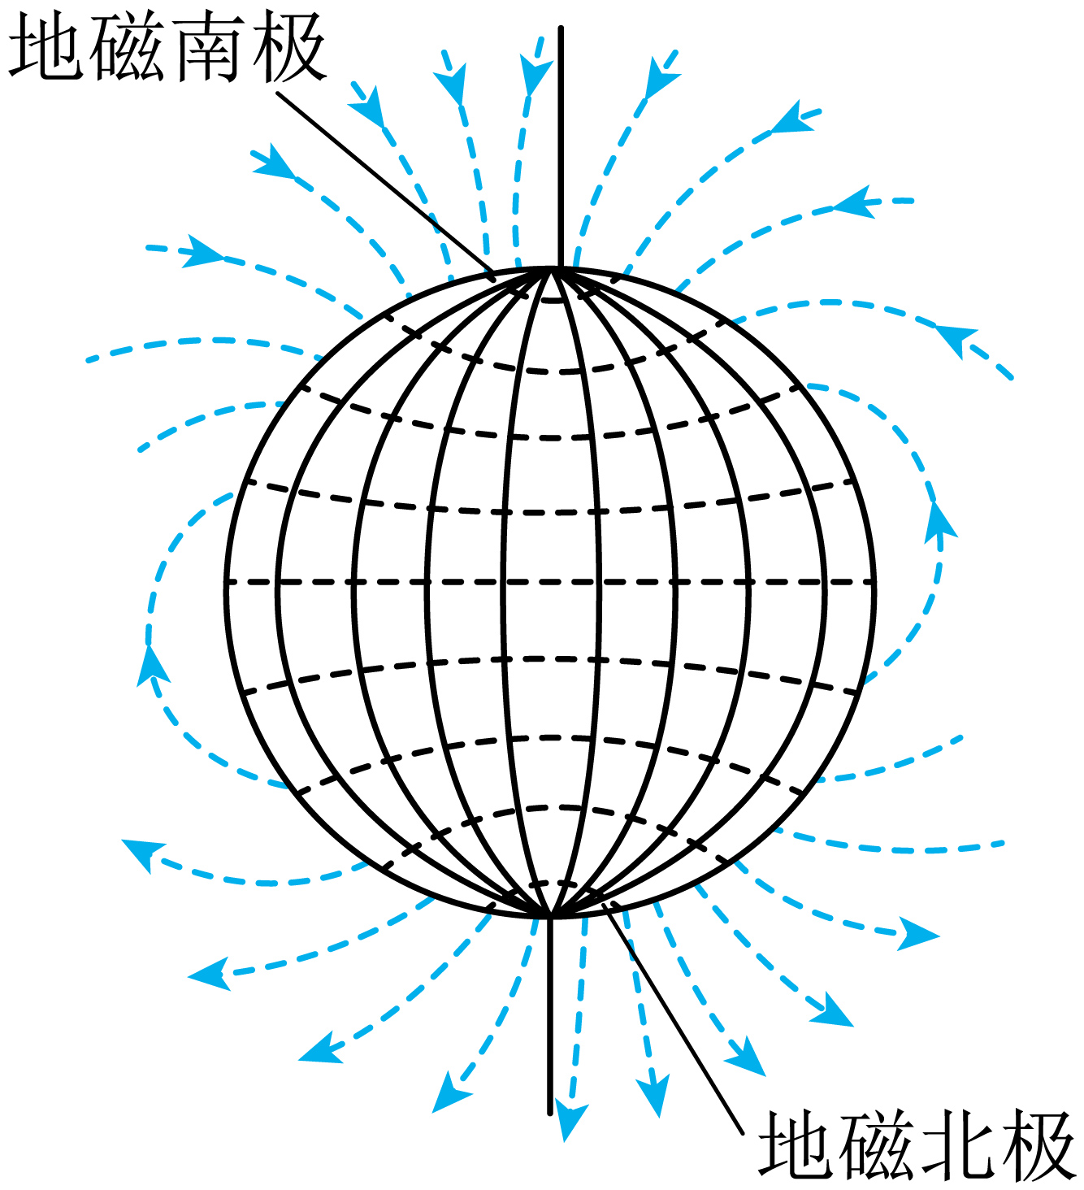
地球可视为一个磁偶极，磁南极大致指向地理北极附近，磁北极大致指向地理南极附近。通过这两个磁极的假想直线（磁轴）与地球的自转轴大约成11.3度的倾斜。由表中z轴数据可看出z轴的磁场竖直向下，则测量地点应位于北半球，A错误；
B．磁感应强度为矢量，故由表格可看出此处的磁感应强度大致为
计算得
B ≈ 50μT
B正确；
CD．由选项A可知测量地在北半球，而北半球地磁场指向北方斜向下，则第2次测量，测量，故y轴指向南方，第3次测量，故x轴指向北方而y轴则指向西方，C正确、D错误。
故选BC。
19. 如图，两对等量异号点电荷、固定于正方形的4个项点上。L、N是该正方形两条对角线与其内切圆的交点，O为内切圆的圆心，M为切点。则（ ）
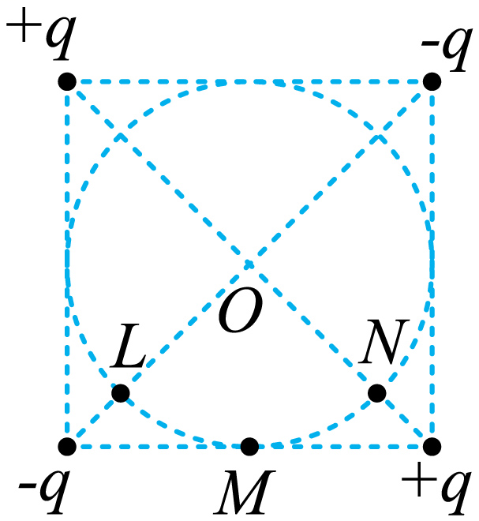
A. L和N两点处的电场方向相互垂直
B. M点的电场方向平行于该点处的切线，方向向左
C. 将一带正电的点电荷从M点移动到O点，电场力做正功
D. 将一带正电的点电荷从L点移动到N点，电场力做功为零
【答案】AB
【解析】
【详解】A．两个正电荷在N点产生的场强方向由N指向O，N点处于两负电荷连线的中垂线上，则两负电荷在N点产生的场强方向由N指向O，则N点的合场强方向由N指向O，同理可知，两个负电荷在L处产生的场强方向由O指向L，L点处于两正电荷连线的中垂线上，两正电荷在L处产生的场强方向由O指向L，则L处的合场方向由O指向L，由于正方向两对角线垂直平分，则L和N两点处的电场方向相互垂直，故A正确；
B．正方向底边的一对等量异号电荷在M点产生的场强方向向左，而正方形上方的一对等量异号电荷在M点产生的场强方向向右，由于M点离上方一对等量异号电荷距离较远，则M点的场方向向左，故B正确；
C．由图可知，M和O点位于两等量异号电荷的等势线上，即M和O点电势相等，所以将一带正电的点电荷从M点移动到O点，电场力做功为零，故C错误；
D．由图可知，L点的电势低于N点电势，则将一带正电的点电荷从L点移动到N点，电场力做功不为零，故D错误。
故选AB。
20. 质量为的物块在水平力F的作用下由静止开始在水平地面上做直线运动，F与时间t的关系如图所示。已知物块与地面间的动摩擦因数为0.2，重力加速度大小取。则（ ）
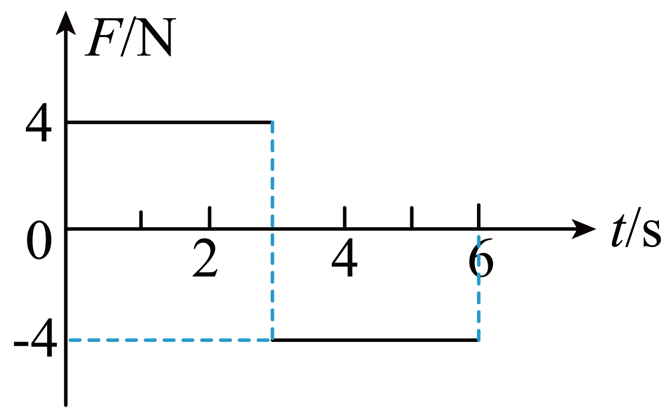
A. 时物块的动能为零
B. 时物块回到初始位置
C. 时物块的动量为
D. 时间内F对物块所做的功为
【答案】AD
【解析】
【详解】物块与地面间摩擦力为
AC．对物块从内由动量定理可知
即
得
3s时物块的动量为
设3s后经过时间t物块的速度减为0，由动量定理可得
即
解得
所以物块在4s时速度减为0，则此时物块的动能也为0，故A正确，C错误；
B．物块发生的位移为x₁，由动能定理可得
即
得
过程中，对物块由动能定理可得
即
得
物块开始反向运动，物块的加速度大小为
发生的位移为
即6s时物块没有回到初始位置，故B错误；
D．物块在6s时的速度大小为
拉力所做的功为
故D正确。
故选AD。
21. 一种可用于卫星上的带电粒子探测装置，由两个同轴的半圆柱形带电导体极板（半径分别为R和）和探测器组成，其横截面如图（a）所示，点O为圆心。在截面内，极板间各点的电场强度大小与其到O点的距离成反比，方向指向O点。4个带正电的同种粒子从极板间通过，到达探测器。不计重力。粒子1、2做圆周运动，圆的圆心为O、半径分别为、；粒子3从距O点的位置入射并从距O点的位置出射；粒子4从距O点的位置入射并从距O点的位置出射，轨迹如图（b）中虚线所示。则（ ）
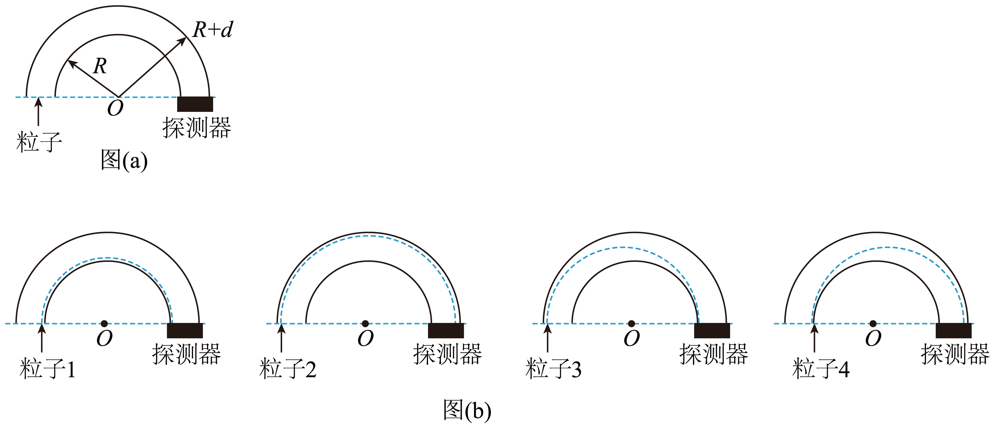
A. 粒子3入射时的动能比它出射时的大
B. 粒子4入射时的动能比它出射时的大
C. 粒子1入射时的动能小于粒子2入射时的动能
D. 粒子1入射时的动能大于粒子3入射时的动能
【答案】BD
【解析】
【详解】C．在截面内，极板间各点的电场强度大小与其到O点的距离成反比，可设为
带正电的同种粒子1、2在均匀辐向电场中做匀速圆周运动，则有
，
可得
即粒子1入射时的动能等于粒子2入射时的动能，故C错误；
A．粒子3从距O点的位置入射并从距O点的位置出射，做向心运动，电场力做正功，则动能增大，粒子3入射时的动能比它出射时的小，故A错误；
B．粒子4从距O点的位置入射并从距O点的位置出射，做离心运动，电场力做负功，则动能减小，粒子4入射时的动能比它出射时的大，故B正确；
D．粒子3做向心运动，有
可得
粒子1入射时的动能大于粒子3入射时的动能，故D正确；
故选BD。
三、非选择题：共174分。第22～32题为必考题，每个试题考生都必须作答。第33～38为选考题，考生依据要求作答。
（一）必考题：共129分。
22. 用雷达探测一高速飞行器的位置。从某时刻（）开始的一段时间内，该飞行器可视为沿直线运动，每隔测量一次其位置，坐标为x，结果如下表所示：
 | 0 | 1 | 2 | 3 | 4 | 5 | 6
 | 0 | 507 | 1094 | 1759 | 2505 | 3329 | 4233
回答下列问题：
（1）根据表中数据可判断该飞行器在这段时间内近似做匀加速运动，判断的理由是：______；
（2）当时，该飞行器速度的大小______；
（3）这段时间内该飞行器加速度的大小______（保留2位有效数字）。
【答案】①. 相邻1s内的位移之差接近∆x=80m②. 547③.79
【解析】
【详解】（1）[1]第1s内的位移507m，第2s内的位移587m，第3s内的位移665m，第4s内的位移746m，第5s内的位移824m，第6s内的位移904m，则相邻1s内的位移之差接近∆x=80m，可知判断飞行器在这段时间内做匀加速运动；
（2）[2]当x=507m时飞行器的速度等于0-2s内的平均速度，则
（3）[3]根据
23. 一同学探究阻值约为的待测电阻在范围内的伏安特性。可用器材有：电压表V（量程为，内阻很大），电流表A（量程为，内阻为），电源E（电动势约为，内阻不计），滑动变阻器R（最大阻值可选或），定值电阻（阻值可选或），开关S，导线若干。
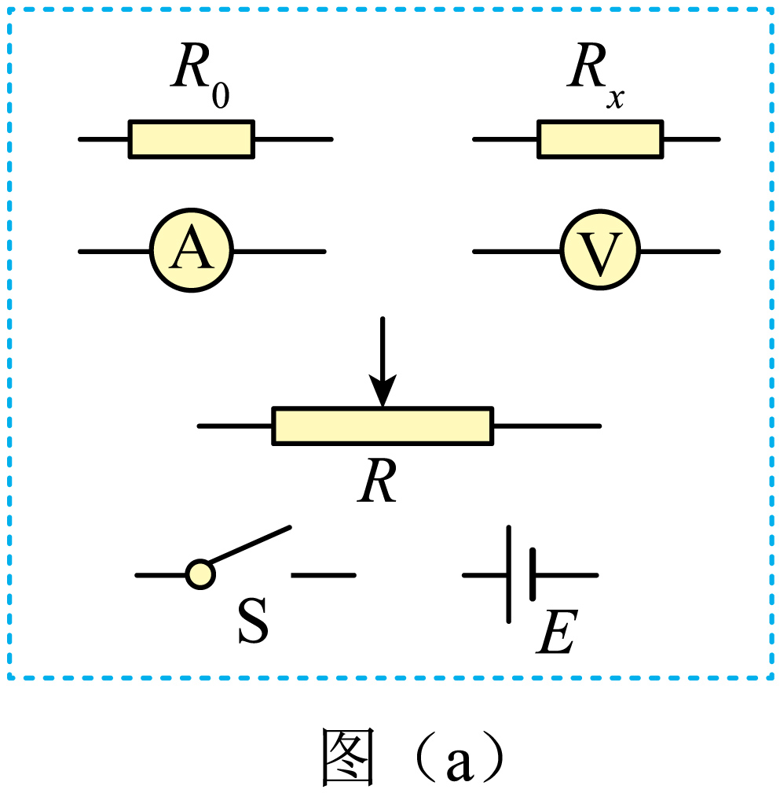
（1）要求通过的电流可在范围内连续可调，在答题卡上将图（a）所示的器材符号连线，画出实验电路的原理图________；
（2）实验时，图（a）中的R应选最大阻值为______（填“”或“”）的滑动变阻器，应选阻值为______（填“”或“”）的定值电阻；
（3）测量多组数据可得的伏安特性曲线。若在某次测量中，电压表、电流麦的示数分别如图（b）和图（c）所示，则此时两端的电压为______V，流过的电流为_____，此组数据得到的的阻值为______（保留3位有效数字）。
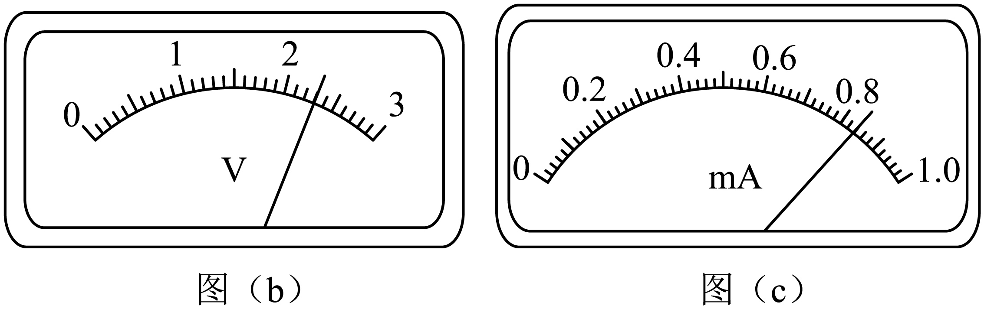
【答案】①. 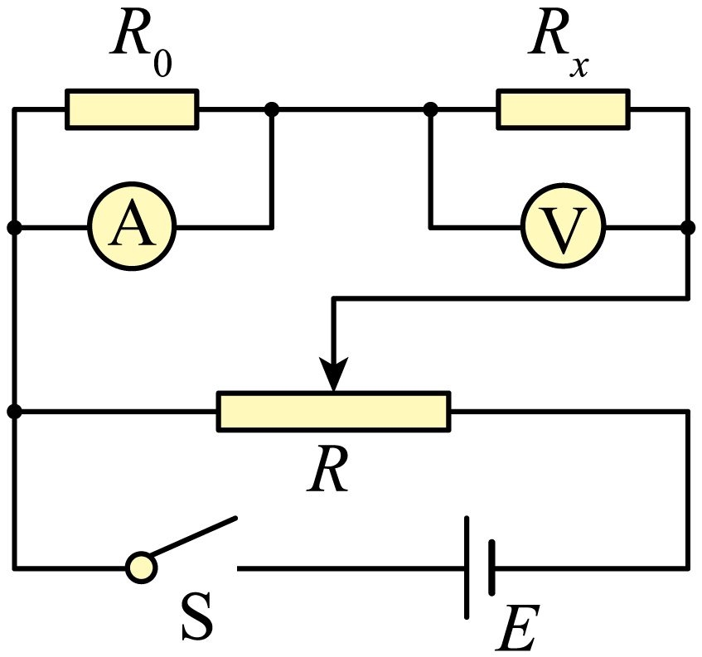②. ③. ④. ⑤. ⑥.
【解析】
【详解】（1）[1]电流表内阻已知，电流表与并联扩大电流表量程，进而准确测量通过的电流，电压表单独测量的电压；滑动变阻器采用分压式接法，电表从开始测量，满足题中通过的电流从连续可调，电路图如下
（2）[2]电路中应选最大阻值为的滑动变阻器，方便电路的调节，测量效率高、实验误差小；
[3]通过电流最大为，需要将电流表量程扩大为原来的倍，根据并联分流的规律示意图如下
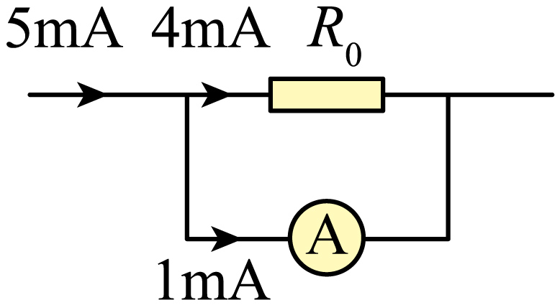
根据并联分流，即并联电路中电流之比等于电阻的反比，可知
解得
（3）[4]电压表每小格表示，向后估读一位，即；
[5]电流表每小格表示，本位估读，即，电流表量程扩大倍，所以通过的电流为；
[6]根据欧姆定律可知
24. 如图，一不可伸长的细绳的上端固定，下端系在边长为的正方形金属框的一个顶点上。金属框的一条对角线水平，其下方有方向垂直于金属框所在平面的匀强磁场。已知构成金属框的导线单位长度的阻值为；在到时间内，磁感应强度大小随时间t的变化关系为。求:
（1）时金属框所受安培力的大小；
（2）在到时间内金属框产生的焦耳热。
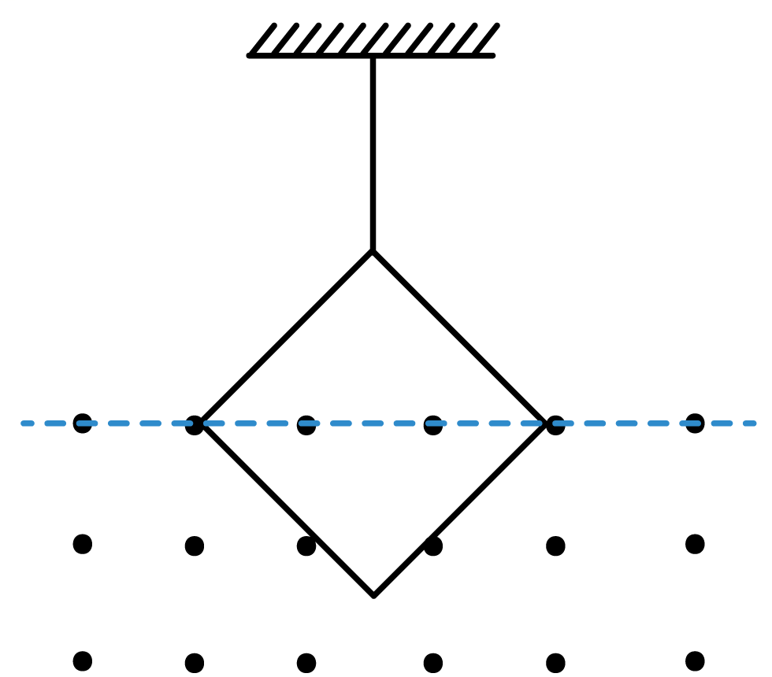
【答案】（1）；（2）0.016J
【解析】
【详解】（1）金属框的总电阻为
金属框中产生的感应电动势为
金属框中的电流为
t=2.0s时磁感应强度
金属框处于磁场中的有效长度为
此时金属框所受安培力大小为
（2）内金属框产生的焦耳热为
25. 如图（a），一质量为m的物块A与轻质弹簧连接，静止在光滑水平面上：物块B向A运动，时与弹簧接触，到时与弹簧分离，第一次碰撞结束，A、B的图像如图（b）所示。已知从到时间内，物块A运动的距离为。A、B分离后，A滑上粗糙斜面，然后滑下，与一直在水平面上运动的B再次碰撞，之后A再次滑上斜面，达到的最高点与前一次相同。斜面倾角为，与水平面光滑连接。碰撞过程中弹簧始终处于弹性限度内。求
（1）第一次碰撞过程中，弹簧弹性势能的最大值；
（2）第一次碰撞过程中，弹簧压缩量的最大值；
（3）物块A与斜面间的动摩擦因数。
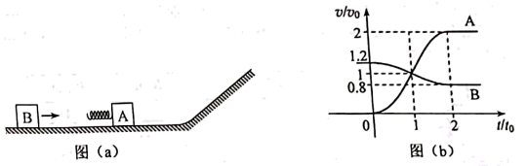
【答案】（1）；（2）；（3）
【解析】
【详解】（1）当弹簧被压缩最短时，弹簧弹性势能最大，此时、速度相等，即时刻，根据动量守恒定律
根据能量守恒定律
联立解得
（2）同一时刻弹簧对、的弹力大小相等，根据牛顿第二定律
可知同一时刻
则同一时刻、的的瞬时速度分别为
根据位移等速度在时间上的累积可得
又
解得
第一次碰撞过程中，弹簧压缩量的最大值
（3）物块A第二次到达斜面的最高点与第一次相同，说明物块A第二次与B分离后速度大小仍为，方向水平向右，设物块A第一次滑下斜面的速度大小为，设向左为正方向，根据动量守恒定律可得
根据能量守恒定律可得
联立解得
设在斜面上滑行的长度为，上滑过程，根据动能定理可得
下滑过程，根据动能定理可得
联立解得
26. 废旧铅蓄电池的铅膏中主要含有、、和Pb。还有少量Ba、Fe、Al的盐或氧化物等。为了保护环境、充分利用铅资源，通过下图流程实现铅的回收。
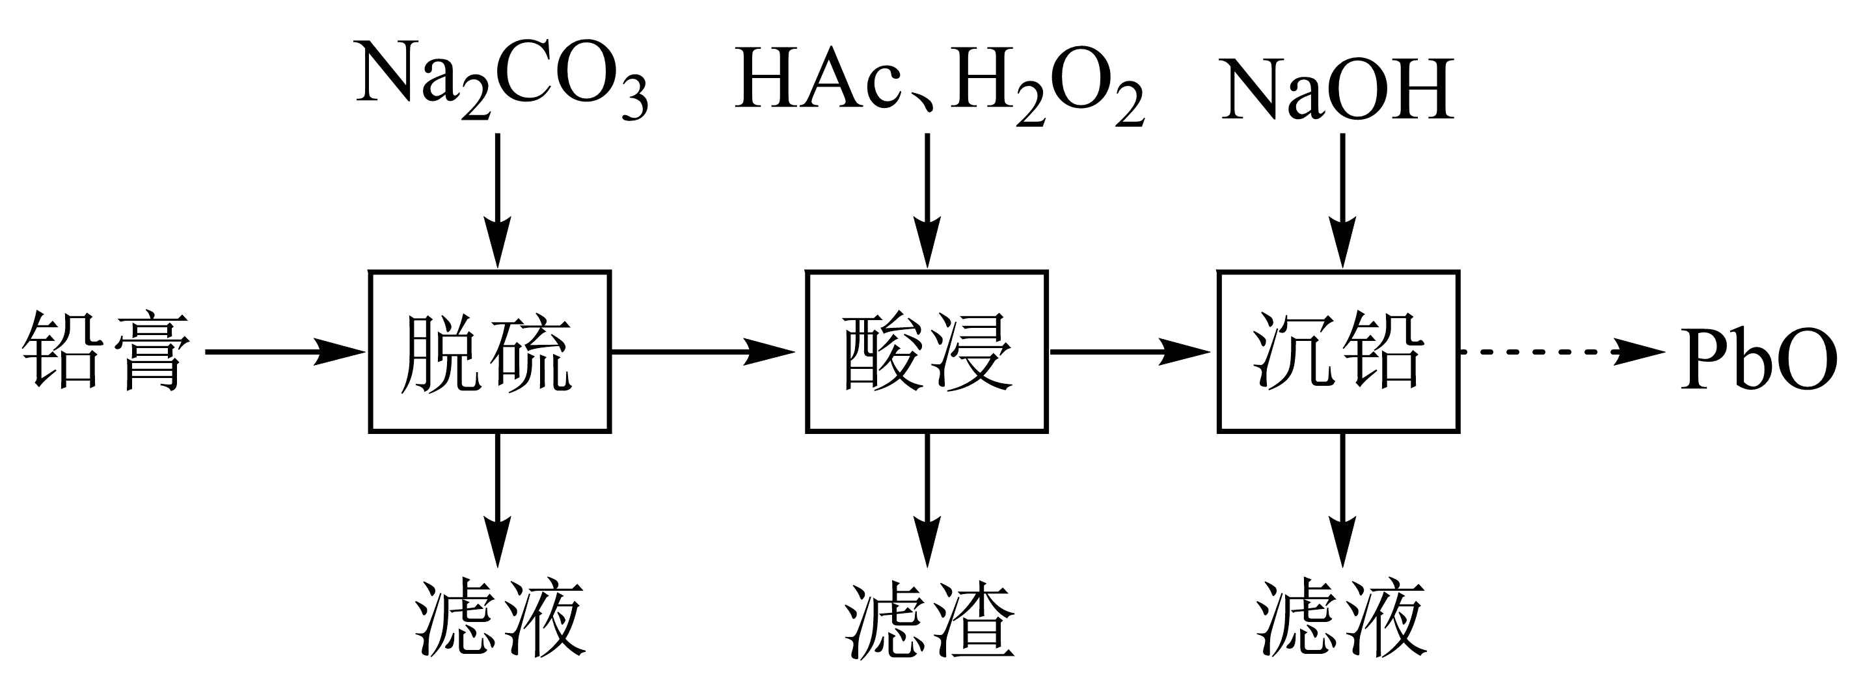
一些难溶电解质的溶度积常数如下表：
难溶电解质
一定条件下，一些金属氢氧化物沉淀时的如下表：
金属氢氧化物
开始沉淀的pH | 2.3 | 6.8 | 3.5 | 7.2
完全沉淀的pH | 3.2 | 8.3 | 4.6 | 9.1
回答下列问题：
（1）在“脱硫”中转化反应的离子方程式为________，用沉淀溶解平衡原理解释选择的原因________。
（2）在“脱硫”中，加入不能使铅膏中完全转化，原因是________。
（3）在“酸浸”中，除加入醋酸()，还要加入。
(ⅰ)能被氧化的离子是________；
(ⅱ)促进了金属Pb在醋酸中转化为，其化学方程式为________；
(ⅲ)也能使转化为，的作用是________。
（4）“酸浸”后溶液的pH约为4.9，滤渣的主要成分是________。
（5）“沉铅”的滤液中，金属离子有________。
【答案】（1）①. PbSO₄(s)+CO(aq)= PbCO₃(s)+SO(aq)②. 反应PbSO₄(s)+CO(aq)= PbCO₃(s)+SO(aq)的平衡常数K==3.410⁵>10⁵，PbSO₄可以比较彻底的转化为PbCO₃
（2）反应BaSO₄(s)+CO(aq)= BaCO₃(s)+SO(aq)的平衡常数K==0.04<<10⁵，反应正向进行的程度有限
（3）①. Fe²⁺②.Pb+H₂O₂+2HAc=Pb(Ac)₂+2H₂O③. 作还原剂
（4）Fe(OH)₃、Al(OH)₃
（5）Ba²⁺、Na⁺
【解析】
【分析】铅膏中主要含有PbSO₄、PbO₂、PbO和Pb，还有少量Ba、Fe、Al的盐或氧化物等，向铅膏中加入碳酸钠溶液进行脱硫，硫酸铅转化为碳酸铅，过滤，向所得固体中加入醋酸、过氧化氢进行酸浸，过氧化氢可将溶液中的亚铁离子氧化为铁离子，酸浸后溶液的pH约为4.9，依据金属氢氧化物沉淀时的pH可知，滤渣主要成分为氢氧化铝、氢氧化铁，过滤后，向滤液中加入氢氧化钠溶液进行沉铅，得到氢氧化铅沉淀，滤液中的金属阳离子主要为钠离子和钡离子，氢氧化铅再进行处理得到PbO。
【小问1详解】
“脱硫”中，碳酸钠溶液与硫酸铅反应生成碳酸铅和硫酸钠，反应的离子方程式为：PbSO₄(s)+CO(aq)= PbCO₃(s)+SO(aq)，由一些难溶电解质的溶度积常数的数据可知，K_{sp}(PbCO₃)=7.410⁻¹⁴，K_{sp}(PbSO₄)=2.510⁻⁸，反应PbSO₄(s)+CO(aq)= PbCO₃(s)+SO(aq)的平衡常数K====≈3.410⁵>10⁵，说明可以转化的比较彻底，且转化后生成的碳酸铅可由酸浸进入溶液中，减少铅的损失。
【小问2详解】
反应BaSO₄(s)+CO(aq)= BaCO₃(s)+SO(aq)的平衡常数K====≈0.04<<10⁵，说明该反应正向进行的程度有限，因此加入碳酸钠不能使铅膏中的BaSO₄完全转化。
【小问3详解】
（i）过氧化氢有氧化性，亚铁离子有还原性，会被过氧化氢氧化为铁离子。
（ii）过氧化氢促进金属Pb在醋酸溶液中转化为Pb(Ac)₂，过氧化氢与Pb、HAc发生氧还原反应生成Pb(Ac)₂和H₂O，依据得失电子守恒和原子守恒可知，反应的化学方程式为：Pb+H₂O₂+2HAc=Pb(Ac)₂+2H₂O。
（iii）过氧化氢也能使PbO₂转化为Pb(Ac)₂，铅元素化合价由+4价降低到了+2价，PbO₂是氧化剂，则过氧化氢是还原剂。
【小问4详解】
酸浸后溶液的pH约为4.9，依据金属氢氧化物沉淀时的pH可知，滤渣主要成分为氢氧化铝、氢氧化铁。
【小问5详解】
依据分析可知，加入碳酸钠不能使铅膏中的BaSO₄完全转化，铁离子、铝离子转化为了氢氧化铁、氢氧化铝沉淀，铅转化为了氢氧化铅、最终变为了氧化铅，因此沉铅的滤液中，金属离子有Ba²⁺和加入碳酸钠、氢氧化钠时引入的Na⁺。
27. 二草酸合铜(Ⅱ)酸钾()可用于无机合成、功能材料制备。实验室制备二草酸合铜(Ⅱ)酸钾可采用如下步骤：
Ⅰ.取已知浓度的溶液，搅拌下滴加足量溶液，产生浅蓝色沉淀。加热，沉淀转变成黑色，过滤。
Ⅱ.向草酸()溶液中加入适量固体，制得和混合溶液。
Ⅲ.将Ⅱ的混合溶液加热至80-85℃，加入Ⅰ中的黑色沉淀。全部溶解后，趁热过滤。
Ⅳ.将Ⅲ的滤液用蒸汽浴加热浓缩，经一系列操作后，干燥，得到二草酸合铜(Ⅱ)酸钾晶体，进行表征和分析。
回答下列问题：
（1）由配制Ⅰ中的溶液，下列仪器中不需要的是________(填仪器名称)。
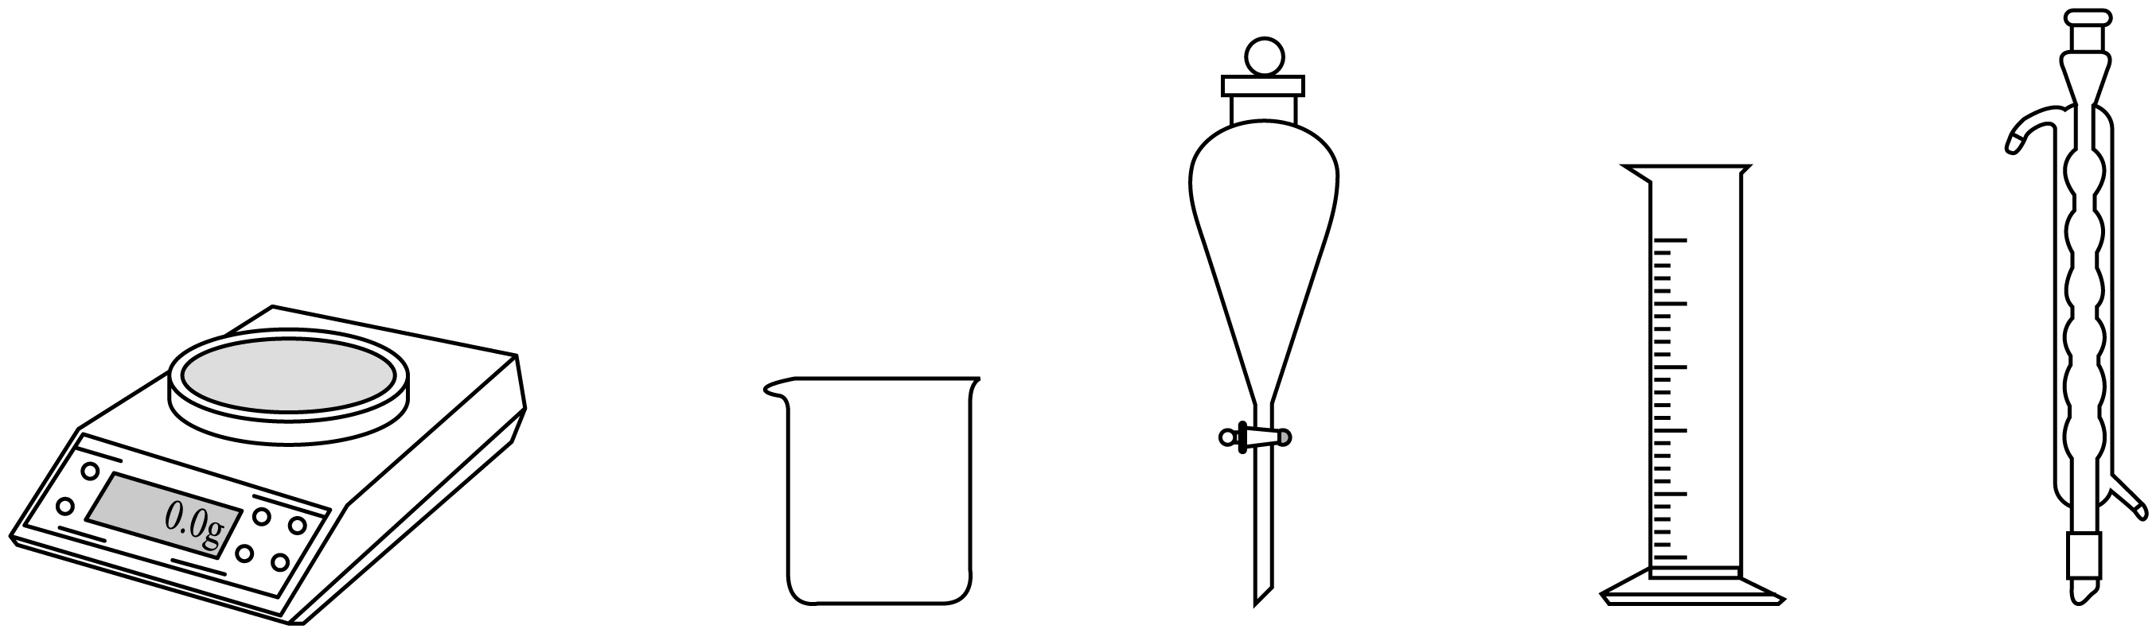
（2）长期存放的中，会出现少量白色固体，原因是________。
（3）Ⅰ中的黑色沉淀是________(写化学式)。
（4）Ⅱ中原料配比为，写出反应的化学方程式________。
（5）Ⅱ中，为防止反应过于剧烈而引起喷溅，加入应采取________的方法。
（6）Ⅲ中应采用________进行加热
（7）Ⅳ中“一系列操作”包括________。
【答案】（1）分液漏斗和球形冷凝管
（2）风化失去结晶水生成无水硫酸铜
（3）CuO（4）3H₂C₂O₄+2K₂CO₃=2KHC₂O₄+K₂C₂O₄+2H₂O+2CO₂↑
（5）分批加入并搅拌（6）水浴
（7）冷却结晶、过滤、洗涤
【解析】
【分析】取已知浓度的溶液，搅拌下滴加足量溶液，产生浅蓝色沉淀氢氧化铜，加热，氢氧化铜分解生成黑色的氧化铜沉淀，过滤，向草酸()溶液中加入适量固体，制得和混合溶液，将和混合溶液加热至80-85℃，加入氧化铜固体，全部溶解后，趁热过滤，将滤液用蒸汽浴加热浓缩、冷却结晶、过滤、洗涤、干燥，得到二草酸合铜(Ⅱ)酸钾晶体。
【小问1详解】
由固体配制硫酸铜溶液，需用天平称量一定质量的固体，将称量好的固体放入烧杯中，用量筒量取一定体积的水溶解，因此用不到的仪器有分液漏斗和球形冷凝管。
【小问2详解】
含结晶水，长期放置会风化失去结晶水，生成无水硫酸铜，无水硫酸铜为白色固体。
【小问3详解】
硫酸铜溶液与氢氧化钠溶液反应生成蓝色的氢氧化铜沉淀，加热，氢氧化铜分解生成黑色的氧化铜沉淀。
【小问4详解】
草酸和碳酸钾以物质的量之比为1.5:1发生非氧化还原反应生成、、CO₂和水，依据原子守恒可知，反应的化学方程式为：3H₂C₂O₄+2K₂CO₃=2KHC₂O₄+K₂C₂O₄+2H₂O+2CO₂↑。
【小问5详解】
为防止草酸和碳酸钾反应时反应剧烈，造成液体喷溅，可减缓反应速率，将碳酸钾进行分批加入并搅拌。
【小问6详解】
Ⅲ中将混合溶液加热至80-85℃，应采取水浴加热，使液体受热均匀。
小问7详解】
从溶液获得晶体的一般方法为蒸发浓缩、冷却结晶、过滤、洗涤、干燥，因此将Ⅲ的滤液用蒸汽浴加热浓缩、冷却结晶、过滤、洗涤、干燥，得到二草酸合铜(Ⅱ)酸钾晶体。
28. 油气开采、石油化工、煤化工等行业废气普遍含有的硫化氢，需要回收处理并加以利用。回答下列问题：
（1）已知下列反应的热化学方程式：
①
②
③
计算热分解反应④的________。
（2）较普遍采用的处理方法是克劳斯工艺。即利用反应①和②生成单质硫。另一种方法是：利用反应④高温热分解。相比克劳斯工艺，高温热分解方法的优点是________，缺点是________。
（3）在、反应条件下，将的混合气进行热分解反应。平衡时混合气中与的分压相等，平衡转化率为________，平衡常数________。
（4）在、反应条件下，对于分别为、、、、的混合气，热分解反应过程中转化率随时间的变化如下图所示。
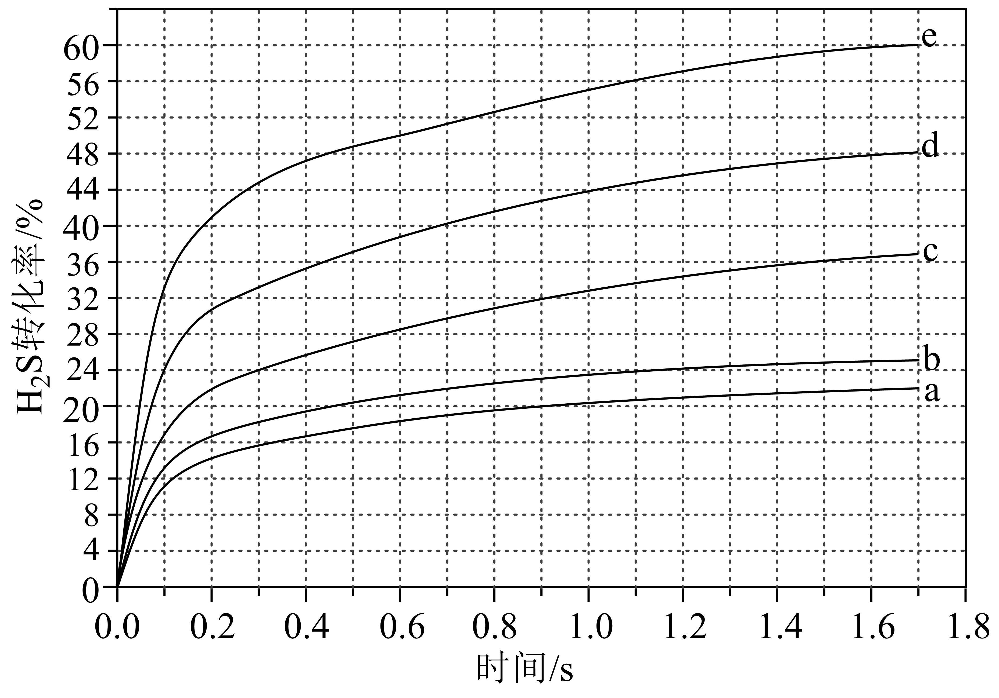
①越小，平衡转化率________，理由是________。
②对应图中曲线________，计算其在之间，分压的平均变化率为________。
【答案】（1）170（2）①. 副产物氢气可作燃料②. 耗能高
（3）①. 50% ②.4.76
（4）①. 越高②. n(H₂S):n(Ar)越小，H₂S的分压越小，平衡向正反应方向进行，H₂S平衡转化率越高③. d④. 24.9
【解析】
【小问1详解】
已知：
①2H₂S(g)+3O₂(g)＝2SO₂(g)+2H₂O(g) ΔH₁＝－1036kJ/mol
②4H₂S(g)+2SO₂(g)＝3S₂(g)+4H₂O(g) ΔH₂＝94kJ/mol
③2H₂(g)+O₂(g)＝2H₂O(g) ΔH₃＝－484kJ/mol
根据盖斯定律(①+②)×－③即得到2H₂S(g)＝S₂(g)+2H₂(g)的ΔH₄＝（－1036+94）kJ/mol×+484kJ/mol＝170kJ/mol；
【小问2详解】
根据盖斯定律(①+②)×可得2H₂S(g)+O₂(g)＝S₂(g)+2H₂O(g) ΔH＝(－1036+94)kJ/mol×=－314kJ/mol，因此，克劳斯工艺的总反应是放热反应；根据硫化氢分解的化学方程式可知，高温热分解方法在生成单质硫的同时还有氢气生成。因此，高温热分解方法的优点是：可以获得氢气作燃料；但由于高温分解H₂S会消耗大量能量，所以其缺点是耗能高；
【小问3详解】
假设在该条件下，硫化氢和氩的起始投料的物质的量分别为1mol和4mol，根据三段式可知：
平衡时H₂S和H₂的分压相等，则二者的物质的量相等，即1－x＝x，解得x＝0.5，所以H₂S的平衡转化率为，所以平衡常数K_{p}＝＝≈4.76kPa；
【小问4详解】
①由于正反应是体积增大的可逆反应，n(H₂S):n(Ar)越小，H₂S的分压越小，相当于降低压强，平衡向正反应方向移动，因此H₂S平衡转化率越高；
②n(H₂S):n(Ar)越小，H₂S平衡转化率越高，所以n(H₂S):n(Ar)＝1:9对应的曲线是d；根据图像可知n(H₂S):n(Ar)＝1:9反应进行到0.1s时H₂S转化率为0.24。假设在该条件下，硫化氢和氩的起始投料的物质的量分别为1mol和9mol，则根据三段式可知
此时H₂S的压强为≈7.51kPa，H₂S的起始压强为10kPa，所以H₂S分压的平均变化率为＝24.9kPa·s^{－1}。
29. 农业生产中，农作物生长所需的氮素可以的形式由根系从土壤中吸收。一定时间内作物甲和作物乙的根细胞吸收的速率与O₂浓度的关系如图所示。回答下列问题。
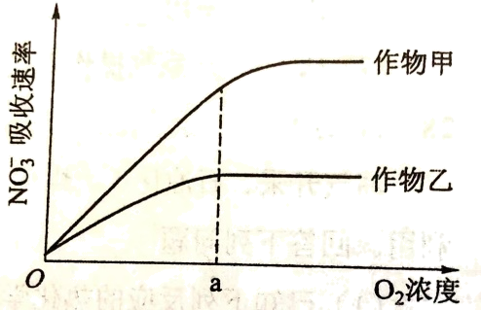
（1）由图可判断进入跟细胞的运输方式是主动运输，判断的依据是______。
（2）O₂浓度大于a时作物乙吸收速率不再增加，推测其原因是______。
（3）作物甲和作物乙各自在最大吸收速率时，作物甲跟细胞的呼吸速率大于作物乙，判断依据是______。
（4）据图可知，在农业生产中，为促进农作物对的吸收利用，可以采取的措施是______。
【答案】（1）主动运输需要呼吸作用提供能量，O₂浓度小于a点，根细胞对的吸收速率与O₂浓度呈正相关
（2）主动运输需要载体蛋白，此时载体蛋白达到饱和
（3）甲的最大吸收速率大于乙，甲需要能量多，消耗O₂多
（4）定期松土
【解析】
【分析】根据物质运输的方向以及运输过程中是否需要能量，将物质跨膜运输分为被动运输和主动运输，其中主动运输为逆浓度方向运输，需要载体蛋白和能量的供应。曲线图分析，当氧气浓度小于a时，影响根细胞吸收NO₃－的因素是能量，当氧气浓度大于a时，影响根细胞吸收NO₃－的因素是载体蛋白的数量。
【小问1详解】
主动运输是低浓度向高浓度运输，需要能量的供应，由图可知，当氧气浓度小于a点时，随着O₂浓度的增加，根细胞对NO₃－的吸收速率也增加，说明根细胞吸收NO₃－需要能量的供应，为主动运输。
【小问2详解】
影响主动运输的因素包括能量和载体蛋白，O₂浓度大于a时作物乙吸收NO₃－速率不再增加，能量不再是限制因素，此时影响根细胞吸收NO₃－的速率的因素是载体蛋白的数量，因为数量，载体蛋白达到饱和。
【小问3详解】
曲线图分析，当甲和乙根细胞均达到最大的NO₃－的吸收速率时，甲的NO₃－最大吸收速率大于乙，说明甲需要能量多，消耗O₂多，甲根部细胞的呼吸速率大于作物乙。
【小问4详解】
在农业生产中，为了促进根细胞对矿质元素的吸收，需要定期松土，增加土壤中的含氧量，促进根细胞的有氧呼吸。
30. 甲状腺激素在促进机体新陈代谢和生长发育过程中发挥重要作用。为了研究动物体内甲状腺激素的合成和调节机制，某研究小组进行了下列相关实验。
实验一：将一定量的放射性碘溶液经腹腔注射到家兔体内，一定时间后测定家兔甲状腺的放射性强度。
实验二：给甲、乙、丙三组家兔分别经静脉注射一定量的生理盐水、甲状腺激素溶液、促甲状腺激素溶液。一定时间后分别测定三组家兔血中甲状腺激素的含量，发现注射的甲状腺激素和促甲状腺激素都起到了相应的调节作用。
回答下列问题。
（1）实验一中，家兔甲状腺中检测到碘的放射性，出现这一现象的原因是______。
（2）根据实验二推测，丙组甲状腺激素的合成量______（填“大于”或“小于”）甲组。乙组和丙组甲状腺激素的合成量______（填“相同”或“不相同”），原因是______。
【答案】（1）甲状腺吸收碘合成甲状腺激素
（2）①. 大于②. 不相同③. 乙组注射外源甲状腺激素，使甲状腺激素合成减少，丙组注射促甲状腺激素会促进甲状腺激素的合成
【解析】
【分析】下丘脑通过释放促甲状腺激素释放激素（TRH），来促进垂体合成和分泌促甲状腺激素（TSH），TSH可以促进甲状腺合成和释放甲状腺激素；当甲状腺激素达到一定浓度后，又会反馈给下丘脑和垂体，从而抑制两者的活动。
【小问1详解】
碘是合成甲状腺激素的原料，将含有放射性碘溶液注射到兔体内，碘首先进入组织液，后进入血浆或淋巴运输到甲状腺滤泡上皮细胞被吸收，参与甲状腺激素的合成。
【小问2详解】
甲组注射生理盐水，对甲状腺的活动没有明显的影响，甲状腺激素的合成与释放维持原来的水平；乙组注射外源甲状腺激素，使机体甲状腺激素含量超过正常水平，会反馈给下丘脑和垂体，从而抑制两者的活动，使机体甲状腺激素合成减少；丙组注射促甲状腺激素，可以促进甲状腺合成和分泌甲状腺激素，导致甲状腺激素合成增加，故三种情况下，丙组甲状腺激素的合成量大于甲组，乙组和丙组甲状腺激素的合成量不相同。
31. 某研究小组借助空中拍照技术调查草原上地面活动的某种哺乳动物的种群数量，主要操作流程是选取样方、空中拍照、识别照片中该种动物并计数。回答下列问题。
（1）为保证调查的可靠性和准确性，选取样方是应注意的主要事项有______（答出3点即可）。
（2）已知调查区域总面积为S，样方面积为m，样方内平均个体数为n，则该区域的种群数量为______。
（3）与标志重捕法相比，上述调查方法的优势有______（答出2点即可）。
【答案】（1）随机取样、样方大小一致、样方数量适宜
（2）（S×n）/m（3）对野生动物的不良影响小、调查周期短，操作简便
【解析】
【分析】1、调查植物种群密度常用样方法，样方法是指在被调查种群的分布范围内，随机选取若干个样方，通过计数每个样方内的个体数，求得每个样方的种群密度，以所有样方法种群密度的平均值作为该种群的种群密度估计值。
2、调查动物的种群密度常用的方法是标志重捕法，计算种群数量时利用公式计算若将该地段种群个体总数记作N，其中标志数为M，重捕个体数为n，重捕中标志个体数为m，假定总数中标志个体的比例与重捕取样中标志个体的比例相同，则N=Mn÷m。
【小问1详解】
为避免人为因素的干扰，保证调查的可靠性和准确性，选取样方时关键要做到随机取样、要依据调查范围大小来确定样方大小和数量，样方大小要一致、样方数量要适宜。
【小问2详解】
假设区域内种群数量为N，样方内平均个体数为n，已知所调查区域总面积为S，样方面积为m，调查区域内种群密度相等，N÷S=n÷m，则N=（S×n）/m。
【小问3详解】
研究小组借助空中拍照技术调查草原上地面活动的某种哺乳动物的种群数量，与标志重捕法相比，该调查方法周期短，不受不良天气变化的影响，对野生动物生活干扰少，操作更简便，并允许在繁殖季节收集更多的数据。
32. 某种植物的花色有白、红和紫三种，花的颜色由花瓣中色素决定，色素的合成途径是：白色红色紫色。其中酶1的合成由基因A控制，酶2的合成由基因B控制，基因A和基因B位于非同源染色体上、回答下列问题。
（1）现有紫花植株（基因型为AaBb）与红花杂合体植株杂交，子代植株表现型及其比例为______；子代中红花植株的基因型是______；子代白花植株中纯合体占的比例为______。
（2）已知白花纯合体的基因型有2种。现有1株白花纯合体植株甲，若要通过杂交实验（要求选用1种纯合体亲本与植株甲只进行1次杂交）来确定其基因型，请写出选用的亲本基因型、预期实验结果和结论。
【答案】（1）①. 白色：红色：紫色=2：3：3②.AAbb、Aabb③. 1/2
（2）选用的亲本基因型为：AAbb；预期的实验结果及结论：若子代花色全为红花，则待测白花纯合体基因型为aabb；若子代花色全为紫花，则待测白花纯合体基因型为aaBB
【解析】
【分析】根据题意，Aa和Bb两对基因遵循自由组合定律，A_B_表现为紫花，A_bb表现为红花，aa_ _表现为白花。
【小问1详解】
紫花植株（AaBb）与红花杂合体（Aabb）杂交，子代可产生6种基因型及比例为AABb（紫花）：AaBb（紫花）：aaBb（白花）：AAbb（红花）：Aabb（红花）：aabb（白花）=1:2:1:1:2:1。故子代植株表现型及比例为白色：红色：紫色=2：3：3；子代中红花植株的基因型有2种：AAbb、Aabb；子代白花植株中纯合体(aabb)占的比例为1/2。
【小问2详解】
白花纯合体的基因型有aaBB和aabb两种。要检测白花纯合体植株甲的基因型，可选用AAbb植株与之杂交，若基因型为aaBB则实验结果为：aaBB×AAbb→AaBb（全为紫花）；若基因型为aabb则实验结果为：aabb×AAbb→Aabb（全为红花）。这样就可以根据子代的表现型将白花纯合体的基因型推出。
【点睛】该题考查基因的自由组合定律的应用，通过分析题意，理解表现型与基因型之间的关系可以正确作答。
（二）选考题：共45分。请考生从2道物理题、2道化学题、2道生物题中每科任选一题作答。如果多做，则每科按所做的第一题计分。
33．【物理—选修3-3】（15分）
（1）一定量的理想气体从状态a经状态b变化状态c，其过程如图上的两条线段所示，则气体在（ ）
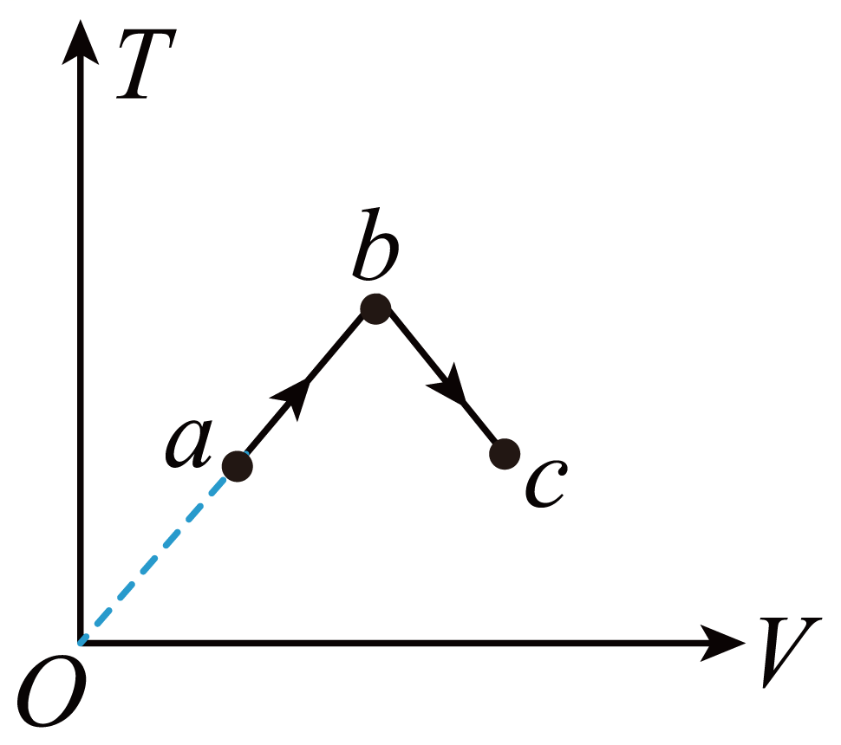
A. 状态a处压强大于状态c处的压强
B. 由a变化到b的过程中，气体对外做功
C. 由b变化到c的过程中，气体的压强不变
D. 由a变化到b的过程中，气体从外界吸热
E. 由a变化到b的过程中，从外界吸收的热量等于其增加的内能
【答案】ABD
【解析】
【详解】AC．根据理想气体状态方程可知
即图像的斜率为，故有
故A正确，C错误；
B．理想气体由a变化到b的过程中，因体积增大，则气体对外做功，故B正确；
DE．理想气体由a变化到b的过程中，温度升高，则内能增大，由热力学第一定律有
而，，则有
可得
，
即气体从外界吸热，且从外界吸收的热量大于其增加的内能，故D正确，E错误；
故选ABD。
（2）如图，一竖直放置的汽缸由两个粗细不同的圆柱形筒组成，汽缸中活塞Ⅰ和活塞Ⅱ之间封闭有一定量的理想气体，两活塞用一轻质弹簧连接，汽缸连接处有小卡销，活塞Ⅱ不能通过连接处。活塞Ⅰ、Ⅱ的质量分别为、m，面积分别为、S，弹簧原长为l。初始时系统处于平衡状态，此时弹簧的伸长量为，活塞Ⅰ、Ⅱ到汽缸连接处的距离相等，两活塞间气体的温度为。已知活塞外大气压强为，忽略活塞与缸壁间的摩擦，汽缸无漏气，不计弹簧的体积。
（ⅰ）求弹簧的劲度系数；
（ⅱ）缓慢加热两活塞间的气体，求当活塞Ⅱ刚运动到汽缸连接处时，活塞间气体的压强和温度。
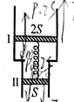
【答案】（ⅰ）；（ⅱ），
【解析】
【详解】（ⅰ）设封闭气体的压强为，对两活塞和弹簧的整体受力分析，由平衡条件有
解得
对活塞Ⅰ由平衡条件有
解得弹簧的劲度系数为
（ⅱ）缓慢加热两活塞间的气体使得活塞Ⅱ刚运动到汽缸连接处时，对两活塞和弹簧的整体由平衡条件可知，气体的压强不变依然为
即封闭气体发生等压过程，初末状态的体积分别为
，
由气体的压强不变，则弹簧的弹力也不变，故有
有等压方程可知
解得
34．【物理——选修3-4】（15分）
（1）介质中平衡位置在同一水平面上的两个点波源和，二者做简谐运动的振幅相等，周期均为，当过平衡位置向上运动时，也过平衡位置向上运动．若波速为，则由和发出的简谐横波的波长均为______m。P为波源平衡位置所在水平面上的一点，与、平衡位置的距离均为，则两波在P点引起的振动总是相互______（填“加强”或“削弱”）的；当恰好在平衡位置向上运动时，平衡位置在P处的质点______（填“向上”或“向下”）运动。
【答案】①. 4②.加强③. 向下
【解析】
【详解】[1]因周期T=0.8s，波速为v=5m/s，则波长为
[2]因两波源到P点的距离之差为零，且两振源振动方向相同，则P点的振动是加强的；
[3]因S₁P=10m=2.5λ，则当S₁恰好的平衡位置向上运动时，平衡位置在P点的质点向下振动。
（2）一细束单色光在三棱镜的侧面上以大角度由D点入射（入射面在棱镜的横截面内），入射角为i，经折射后射至边的E点，如图所示，逐渐减小i，E点向B点移动，当时，恰好没有光线从边射出棱镜，且。求棱镜的折射率。
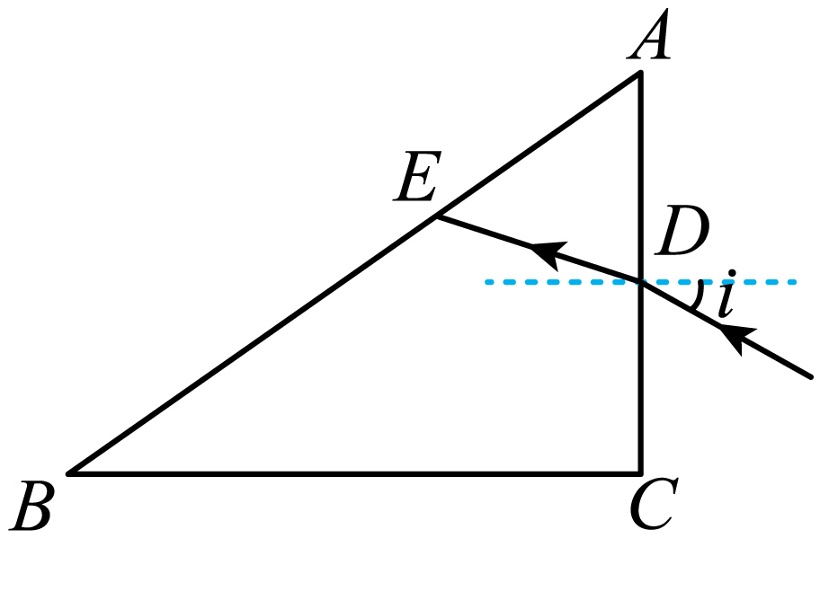
【答案】1.5
【解析】
【详解】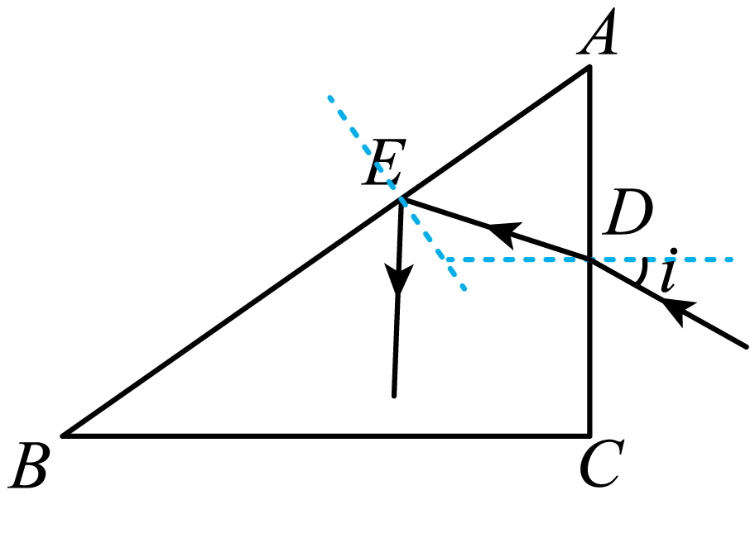
因为当时，恰好没有光线从AB边射出，可知光线在E点发生全反射，设临界角为C，则
由几何关系可知，光线在D点的折射角为
则
联立可得
n=1.5
35．[化学——选修3：物质结构与性质]（15分）
卤素单质及其化合物在科研和工农业生产中有着广泛的应用。回答下列问题：
（1）氟原子激发态的电子排布式有_______，其中能量较高的是_______。(填标号)
a. b.c. d.
（2）①一氯乙烯分子中，C的一个_______杂化轨道与Cl的轨道形成_______键，并且Cl的轨道与C的轨道形成3中心4电子的大键。
②一氯乙烷、一氯乙烯、一氯乙炔分子中，键长的顺序是_______，理由：(ⅰ)C的杂化轨道中s成分越多，形成的键越强：(ⅱ)_______。
（3）卤化物受热发生非氧化还原反应，生成无色晶体X和红棕色液体Y。X为_______。解释X的熔点比Y高的原因_______。
（4）晶体中离子作体心立方堆积(如图所示)，主要分布在由构成的四面体、八面体等空隙中。在电场作用下，不需要克服太大的阻力即可发生迁移。因此，晶体在电池中可作为_______。
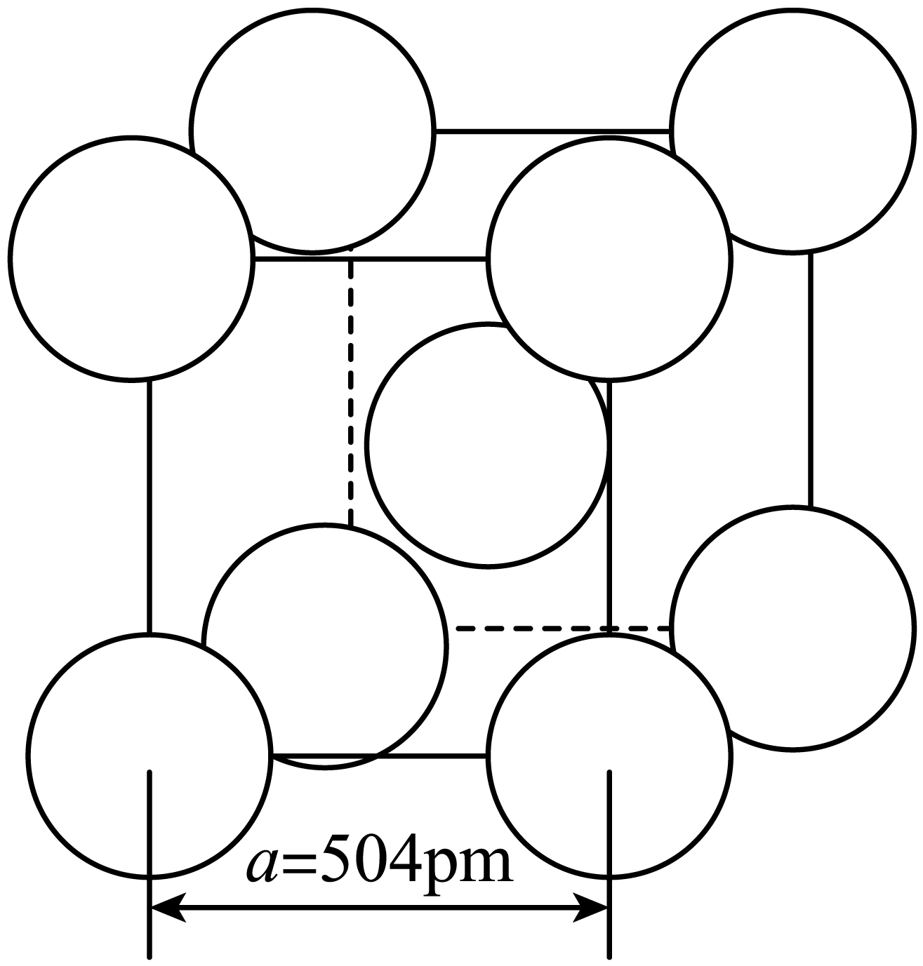
已知阿伏加德罗常数为，则晶体的摩尔体积_______(列出算式)。
【答案】（1）①. ad②. d
（2）①. sp²②.σ③. 一氯乙烷>一氯乙烯>一氯乙炔④. Cl参与形成的大π键越多，形成的C-Cl键的键长越短
（3）①. CsCl②.CsCl为离子晶体，ICl为分子晶体
（4）①. 电解质②.
【解析】
【小问1详解】
F的原子序数为9，其基态原子电子排布式为1s²2s²2p⁵，
a．1s²2s²2p⁴3s¹，基态氟原子2p能级上的1个电子跃迁到3s能级上，属于氟原子的激发态，a正确；
b．1s²2s²2p⁴3d²，核外共10个电子，不是氟原子，b错误；
c．1s²2s¹2p⁵，核外共8个电子，不是氟原子，c错误；
d．1s²2s²2p³3p²，基态氟原子2p能级上的2个电子跃迁到3p能级上，属于氟原子的激发态，d正确；
答案选ad；
而同一原子3p能级的能量比3s能级的能量高，因此能量最高的是1s²2s²2p³3p²，答案选d。
【小问2详解】
①一氯乙烯的结构式为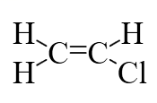，碳为双键碳，采取sp²杂化，因此C的一个sp²杂化轨道与Cl的3p_{x}轨道形成C-Clσ键。
②C的杂化轨道中s成分越多，形成的C-Cl键越强，C-Cl键的键长越短，一氯乙烷中碳采取sp³杂化，一氯乙烯中碳采取sp²杂化，一氯乙炔中碳采取sp杂化，sp杂化时p成分少，sp³杂化时p成分多，因此三种物质中C-Cl键键长顺序为：一氯乙烷>一氯乙烯>一氯乙炔，同时Cl参与形成的大π键越多，形成的C-Cl键的键长越短，一氯乙烯中Cl的3p_{x}轨道与C的2p_{x}轨道形成3中心4电子的大π键( )，一氯乙炔中Cl的3p_{x}轨道与C的2p_{x}轨道形成2套3中心4电子的大π键( )，因此三种物质中C-Cl键键长顺序为：一氯乙烷>一氯乙烯>一氯乙炔。
【小问3详解】
CsICl₂发生非氧化还原反应，各元素化合价不变，生成无色晶体和红棕色液体，则无色晶体为CsCl，红棕色液体为ICl，而CsCl为离子晶体，熔化时，克服的是离子键，ICl为分子晶体，熔化时，克服的是分子间作用力，因此CsCl的熔点比ICl高。
【小问4详解】
由题意可知，在电场作用下，Ag⁺不需要克服太大阻力即可发生迁移，因此α-AgI晶体是优良的离子导体，在电池中可作为电解质；每个晶胞中含碘离子的个数为8+1=2个，依据化学式AgI可知，银离子个数也为2个，晶胞的物质的量n=mol=mol，晶胞体积V=a³pm³=(50410⁻¹²)³m³，则α-AgI晶体的摩尔体积V_{m}===m³/mol。
36．[化学——选修5：有机化学基础]（15分）
左旋米那普伦是治疗成人重度抑郁症的药物之一，以下是其盐酸盐(化合物K)的一种合成路线(部分反应条件已简化，忽略立体化学)：
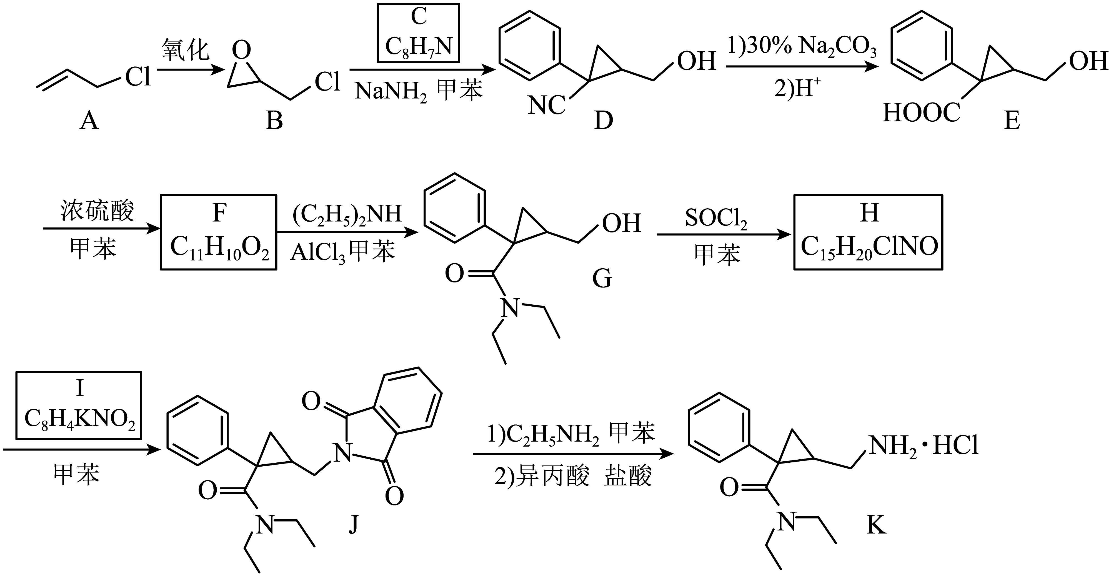
已知：化合物F不能与饱和碳酸氢钠溶液反应产生二氧化碳。
回答下列问题：
（1）A的化学名称是_______。
（2）C的结构简式为_______。
（3）写出由E生成F反应的化学方程式_______。
（4）E中含氧官能团的名称为_______。
（5）由G生成H的反应类型为_______。
（6）I是一种有机物形成的盐，结构简式为_______。
（7）在E的同分异构体中，同时满足下列条件的总数为_______种。
a)含有一个苯环和三个甲基；
b)与饱和碳酸氢钠溶液反应产生二氧化碳；
c)能发生银镜反应，不能发生水解反应。
上述同分异构体经银镜反应后酸化，所得产物中，核磁共振氢谱显示有四组氢(氢原子数量比为6：3：2：1)的结构简式为_______。
【答案】（1）3-氯-1-丙烯
（2）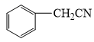（3）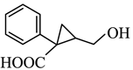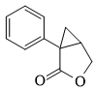+H₂O
（4）羟基、羧基（5）取代反应
（6）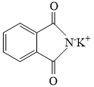（7）①. 10②.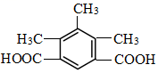、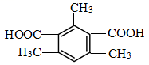
【解析】
【分析】A发生氧化反应生成B，B与C在NaNH₂、甲苯条件下反应生成D，对比B、D的结构简式，结合C的分子式C₈H₇N，可推知C的结构简式为；D与30%Na₂CO₃反应后再酸化生成E，E在浓硫酸、甲苯条件下反应生成F，F不能与饱和NaHCO₃溶液反应产生CO₂，F中不含羧基，F的分子式为C₁₁H₁₀O₂，F在E的基础上脱去1个H₂O分子，说明E发生分子内酯化生成F，则F的结构简式为；F与(C₂H₅)₂NH在AlCl₃、甲苯条件下反应生成G，G与SOCl₂、甲苯反应生成H，H的分子式为C₁₅H₂₀ClNO，H与I反应生成J，结合G、J的结构简式知，H的结构简式为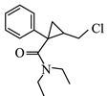；I的分子式为C₈H₄KNO₂，I是一种有机物形成的盐，则I的结构简式为；据此作答。
【小问1详解】
A的结构简式为CH₂=CHCH₂Cl，属于氯代烯烃，其化学名称为3-氯-1-丙烯；答案为：3-氯-1-丙烯。
【小问2详解】
根据分析，C的结构简式为；答案为：。
【小问3详解】
E的结构简式为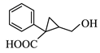，F的结构简式为，E生成F的化学方程式为+H₂O；答案为：+H₂O。
【小问4详解】
E的结构简式为，其中含氧官能团的名称为（醇）羟基、羧基；答案为：羟基、羧基。
【小问5详解】
G的结构简式为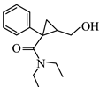，H的结构简式为，G与SOCl₂发生取代反应生成H；答案为：取代反应。
【小问6详解】
根据分析，I的结构简式为；答案为：。
【小问7详解】
E的结构简式为，E的分子式为C₁₁H₁₂O₃，不饱和度为6；E的同分异构体与饱和NaHCO₃溶液反应产生CO₂，结合分子式中O原子的个数，说明含1个羧基，能发生银镜反应、不能发生水解反应说明还含1个醛基；若3个甲基在苯环上的位置为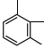时，羧基、醛基在苯环上有3种位置；若3个甲基在苯环上的位置为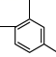时，羧基、醛基在苯环上有6种位置；若3个甲基在苯环上的位置为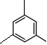时，羧基、醛基在苯环上有1种位置；故符合题意的同分异构体共有3+6+1=10种；上述同分异构体经银镜反应后酸化所得产物中核磁共振氢谱显示有4组氢且氢原子数量比为6：3：2：1的结构简式为、；答案为：10；、。
37、【生物——选修1：生物技术实践】（15分）
化合物S被广泛应用于医药、食品和化工工业、用菌株C可生产S，S的产量与菌株C培养所利用的碳源关系密切。为此，某小组通过实验比较不同碳源对菌体生长和S产量的影响，结果见表。
碳源 | 细胞干重（g/L） | S产量（g/L）
葡萄糖 | 3.12 | 0.15
淀粉 | 0.01 | 0.00
制糖废液 | 2.30 | 0.18
回答下列问题。
（1）通常在实验室培养微生物时，需要对所需玻璃器皿进行灭菌，灭菌的方法有______（答出2点即可）。
（2）由实验结果可知，菌株C生长的最适碳源是______；用菌株C生产S的最适碳源是______。菌株C的生长除需要碳源外，还需要______（答出2点即可）等营养物质。
（3）由实验结果可知，碳源为淀粉时菌株C不能生长，其原因是______。
（4）若以制糖废液作为碳源，为进一步确定生产S的最适碳源浓度，某同学进行了相关实验。请简要写出实验思路：______。
（5）利用制糖废液生产S可以实验废物利用，其意义是______（答出1点即可）。
【答案】（1）高压蒸汽灭菌、干热灭菌
（2）①. 葡萄糖②. 制糖废液③. 氮源、无机盐、生长因子
（3）缺少淀粉酶（4）分别配制一系列不同浓度梯度的以制糖废液为唯一碳源的培养基，培养菌株C，其他条件相同且适宜，一段时间后，测定并比较不同浓度制糖废液中的S的产量，S产量最高时对应的制糖废液浓度
（5）减少污染、节省原料、降低生产成本
【解析】
【分析】1、实验室常用的灭菌方法：（1）灼烧灭菌：将微生物的接种工具，如接种环、接种针或其他金属工具，直接在酒精灯火焰的充分燃烧层灼烧，可以迅速彻底地灭菌；（2）干热灭菌：能耐高温的，需要保持干燥的物品，如玻璃器皿（吸管、培养皿）和金属用具等，可以采用这种方法灭菌；（3）高压蒸汽灭菌：将灭菌物品放置在盛有适量水的高压蒸汽灭菌锅内，为达到良好的灭菌效果，一般在压力为100 kPa，温度为121℃的条件下，维持15～30 min。
2、培养基的营养构成：各种培养基的具体配方不同，但一般都含有水、碳源、氮源和无机盐；不同培养基还要满足不同微生物对pH、特殊营养物质以及氧气的要求。
小问1详解】
通常在实验室培养微生物时，为防止实验用的玻璃器皿等物品中原有的微生物污染培养物，需要使用强烈的理化因素杀死物体内外一切微生物的细胞、芽孢和孢子，即对所需的玻璃器皿进行灭菌，玻璃器皿常用的灭菌的方法有干热灭菌、高压蒸汽灭菌等。
【小问2详解】
由实验结果可知，与以制糖废液为碳源相比，以葡萄糖为碳源时菌株C的细胞干重最大，说明最适于菌株C生长的碳源是葡萄糖；而以制糖废液为碳源时，用菌株C生产S的产量高于以葡萄糖为碳源时的产量，说明最适于生产S的碳源是制糖废液。微生物的生长一般都需要水、碳源、氮源和无机盐，还需要满足微生物生长对pH、氧气以及特殊营养物质的要求，故菌株C的生长除需要碳源外，还需要氮源、无机盐、生长因子等营养物质。
【小问3详解】
分析题图表格可以看出在以淀粉为碳源的培养基中，菌株C不能生长，原因可能是菌株C中缺少分解淀粉的酶，不能利用淀粉。
【小问4详解】
要测定生产S的最适制糖废液为碳源的浓度，实验自变量为制糖废液的浓度，可分别配制一系列不同浓度梯度的以制糖废液为唯一碳源的培养基，培养菌株C，其他条件相同且适宜，一段时间后，测定并比较不同浓度制糖废液中的S的产量，S产量最高时对应的制糖废液浓度，即为生产S的最适碳源浓度。
【小问5详解】
利用制糖废液生产S可以实验废物利用，既有利于减少污染、节省原料，又能降低生产成本。
38、【生物——选修3：现代生物科技专题】（15分）
新冠疫情出现后，病毒核酸检测和疫苗接种在疫情防控中发挥了重要作用。回答下列问题。
（1）新冠病毒是一种RNA病毒，检测新冠病毒RNA（核酸检测）可以采取RT-PCR法。这种方法的基本原理是先以病毒RNA为模板合成cDNA，这一过程需要的酶是______，再通过PCR技术扩增相应的DNA片段。根据检测结果判断被检测者是否感染新冠病毒。
（2）为了确保新冠病毒核酸检测的准确性，在设计PCR引物时必须依据新冠病毒RNA中的______来进行。PCR过程每次循环分为3步，其中温度最低的一步是______。
（3）某人同时进行了新冠病毒核酸检测和抗体检测（检测体内是否有新冠病毒抗体），若核酸检测结果为阴性而抗体检测结果为阳性，说明______（答出1种情况即可）；若核酸检测和抗体检测结果均为阳性，说明______。
（4）常见的病毒疫苗有灭活疫苗、蛋白疫苗和重组疫苗等。已知某种病毒的特异性蛋白S（具有抗原性）的编码序列（目的基因）。为了制备蛋白疫苗，可以通过基因工程技术获得大量蛋白S。基因工程的基本操作流程是______。
【答案】（1）逆转录酶##反转录酶
（2）①. 特异性核苷酸序列②. 退火##复性
（3）①. 曾感染新冠病毒，已康复②. 已感染新冠病毒，是患者
（4）获取S蛋白基因→构建S蛋白基因与运载体的表达载体→导入受体细胞→目的基因的检测与鉴定（检测受体能否产生S蛋白）
【解析】
【分析】PCR全称为聚合酶链式反应，是一项在生物体外复制特定DNA的核酸合成技术；过程：①高温变性：DNA解旋过程（PCR扩增中双链DNA解开不需要解旋酶，高温条件下氢键可自动解开）；低温复性：引物结合到互补链DNA上；③中温延伸：合成子链。
【小问1详解】
分析题意可知，新冠病毒的遗传物质是RNA，而RT-PCR法需要先得到cDNA，由RNA到DNA的过程属于逆转录过程，逆转录过程需要的酶是逆转录酶（反转录酶）。
【小问2详解】
PCR过程需要加入引物，设计引物时应有一段已知目的基因的核苷酸序列，在该过程中为了确保新冠病毒核酸检测的准确性，在设计PCR引物时必须依据新冠病毒RNA中的特异性核苷酸序列来进行；PCR过程每次循环分为3步，分别为变性（90-95℃）、复性（55-60℃）、延伸（70-75℃），故其中温度最低的一步是复性。
【小问3详解】
某人同时进行了新冠病毒核酸检测和抗体检测，若核酸检测结果为阴性而抗体检测结果为阳性，说明该个体曾经感染过新冠病毒，机体发生特异性免疫反应，产生抗体，将病毒消灭，则核酸检测为隐性，但由于抗体有一定的时效性，能在体内存在一段时间，故抗体检测为阳性；若核酸检测和抗体检测结果均为阳性，说明该个体体内仍含有病毒的核酸，机体仍进行特异性免疫过程，能产生抗体，则说明该人已经感染新冠病毒，为患者。
【小问4详解】
基因工程的基本操作流程是：获取目的基因→基因表达载体的构建（基因工程的核心）→将目的基因导入受体细胞→目的基因的检测与鉴定，结合题意，本基因工程的目的是获得大量的S蛋白，故具体流程为：获取S蛋白基因→构建S蛋白基因与运载体的表达载体→导入受体细胞→目的基因的检测与鉴定（检测受体能否产生S蛋白）。

